

**Doctors of Intelligence &Technology(DOIT)**

博流BL602&BL604开发教程

(V1.0)

2020.12.11

目录

一、开发板介绍 3

1.1.BL602/BL604芯片介绍： 3

1.2.芯片主要特点 3

1.3.开发板介绍 5

二. 开发环境搭建 5

2.1. 串口驱动的安装 5

2.2.编译环境搭建 10

3.3.测试编译环境 11

3.4.程序烧录 11

三.外设基础实验 14

3.1. Hello world 14

3.2.GPIO控制LED灯 14

3.3.PWM呼吸灯 16

3.4. ADC采集电压值实验 17

3.5.FLASH读写操作 18

3.6.定时器控制LED闪烁 19

3.7.串口收发 20

四.蓝牙通讯 23

4.1.蓝牙通讯 23

4.2.蓝牙配网 26

五．WIFI通讯 29

5.1.WIFI连接 29

5.2.TCP CLIENT 32

5.3.TCP SERVER 39

六．综合项目 44

6.1.Dohome智能全彩灯具 44

6.2. dolphin蓝牙跳蛋 53

6.3.AT指令 60

免责申明和版权公告 66

# 一、开发板介绍

## 1.1.BL602/BL604芯片介绍：

 BL602 / BL604是用于超低功耗应用的Wi-Fi + BLE组合芯片组。无线子系统包括2.4G无线电、Wi-Fi 802.11b/g/n和蓝牙LE5.0基带/MAC设计。微控制器子系统包含低功耗32位RISC-V CPU、高速缓存和存储器.电源管理单元控制低功耗模式.此外，还支持各种安全特性。

 外围接口包括SDIO、SPI、UART、I2C、IR Remote、PWM、ADC、DAC、ACOMP、PIR等。

 支持灵活的GPIO配置。BL602共有16个GPO，BL 604共有23个GPO。

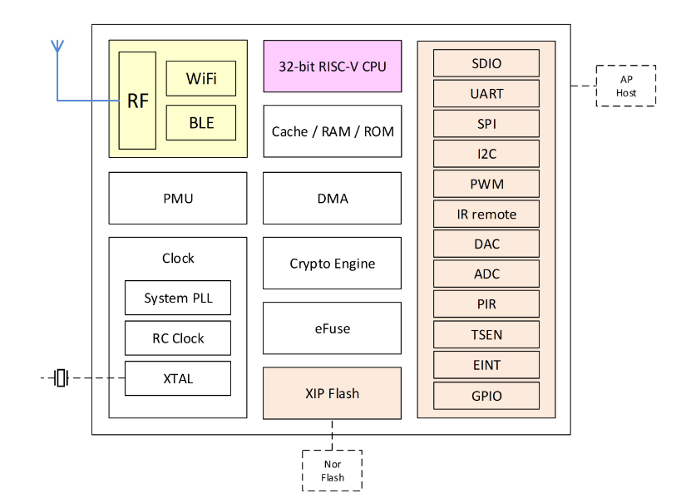

## 1.2.芯片主要特点

**无线** （第1层RF性能）

* Wi-Fi 802.11 b / g / n
* 低功耗蓝牙®5.0
* 具有BLE协助的Wi-Fi快速连接
* Wi-Fi和BLE共存
* Wi-Fi安全WPS / WEP / WPA / WPA2 / WPA3
* STA，SoftAP和嗅探器模式
* 多云连接
* 2.4 GHz射频收发器
* 集成射频巴伦，PA / LNA

**周边设备**

* SDIO 2.0从站（AP主机）
* SPI主/从
* 两个UART
* I2C主/从
* 五个PWM通道
* 10位通用DAC
* 12位通用ADC
* 两个通用模拟比较器
* PIR（被动红外）检测
* 红外遥控硬件加速器
* 灵活的16个GPIO（BL602）/ 23个GPIO（BL604）

**微控制器子系统**

* 带FPU的32位RISC CPU
* L1快取
* RTC计时器长达一年
* 两个32b通用定时器
* 四个DMA通道
* 1MHz至192MHz的动态频率
* JTAG开发支持
* XIP QSPI闪存支持

**记忆**

* 276KB SRAM
* 128KB ROM
* 1Kb电子保险丝
* 嵌入式Flash（可选）

**安全性 （完整的安全性功能）**

* 安全启动
* 安全调试
* XIP QSPI即时AES解密（OTFAD）
* AES 128/192/256
* SHA-1 / 224/256
* TRNG（真随机数生成器）
* PKA（公钥加速器）

**时钟**

* 支持XTAL 24/26/32 / 38.4 / 40MHz
* 支持XTAL 32 / 32.768KHz
* 内部RC 32KHz和32MHz振荡器
* 内部系统PLL

**功耗模式 （超低功耗模式）**

* Off
* Hibernate
* Power Down Sleep (flexible)
* Active

## 1.3.开发板介绍

供电

开发板可以通过 USB 接口。板上集成有 AMS1117-3.3V 稳压芯片，把输入的 5V 电压稳压到 3.3V， 用于给板上的设备和模块供电。

USB 接口

USB 接口有三种功能：

● 供电：只要插上 USB 线到 USB 接口即可。

● 下载：USB 下载会有单独的一节说明。

● 串口调试：串口调试在实验中有说明。

注：当使用 USB 接口进行调试或者程序下载的时候，需先按住D8键后按EN键进入下载模式。

 按键

开发板共有两个按钮，分别为D8和EN，D8为进入下载模式所需按键，同时可作为普通按键连接至GPIO8使用，EN为复位按键，当需要进入下载模式时需先按住D8然后按一下EN。

# 二. 开发环境搭建

## 2.1. 串口驱动的安装

我们的开发板使用了 CH340G 的 USB 转串口芯片。通过 USB 线把开发板接到电脑上：

接着查看电脑的设备管理器，如下图表示驱动已经正确安装，可以跳过这一节：

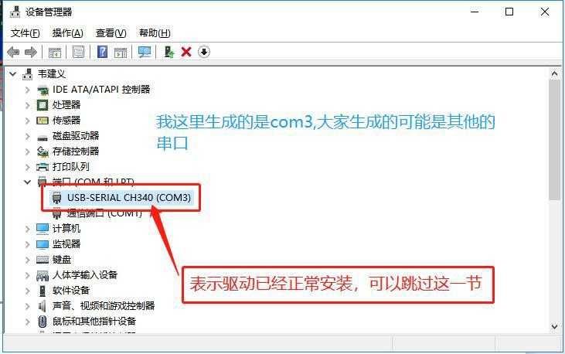

如下图，表示要安装驱动：

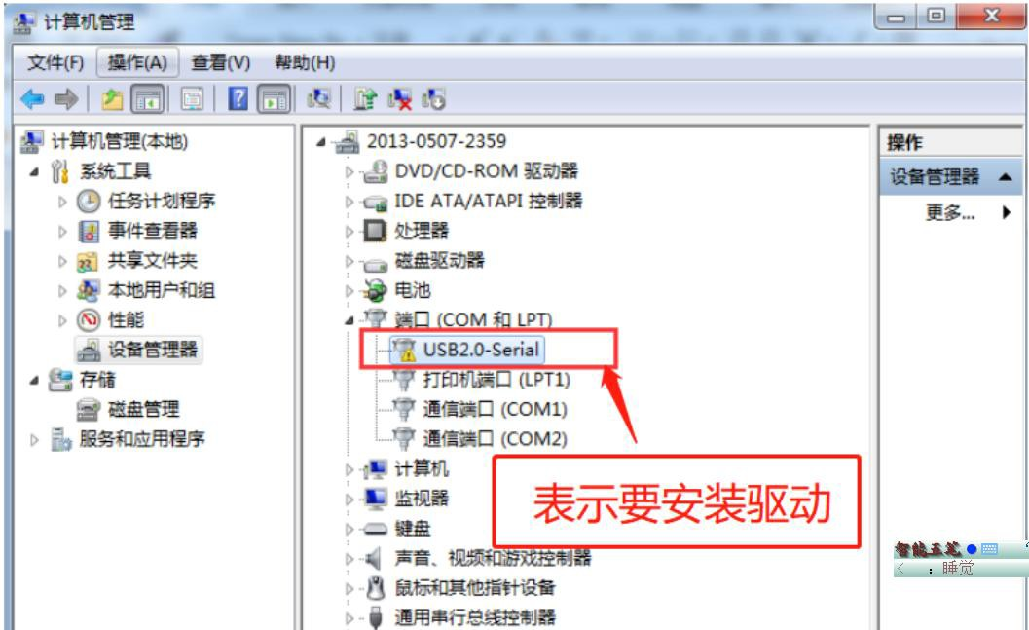

**安装驱动步骤一**:CH340 串口驱动位置：.\开发软件\USB-SERIAL CH340 Driver.rar，解压后如下：

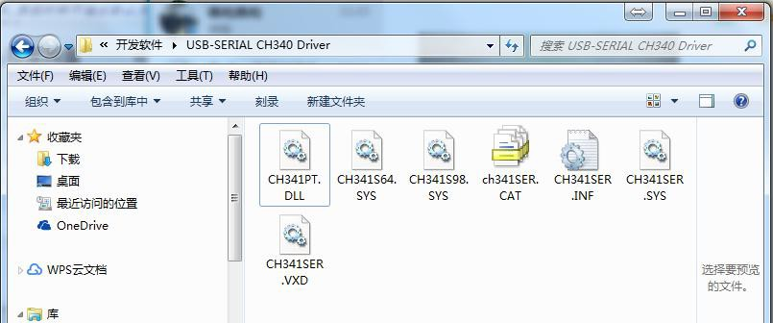

**安装驱动步骤二**:把开发板通过 USB 线接到电脑上（要打开开发板电源），提示安装驱动如下：

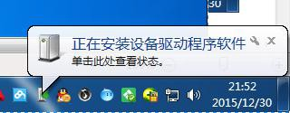

**安装驱动步骤三**:打开电脑的设备管理器，查看串口的驱动是否已自动安装，如下图是未安装的。

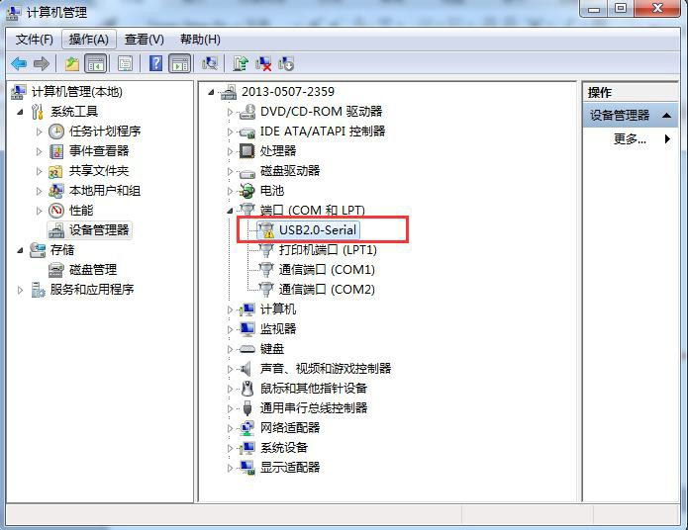

**安装驱动步骤四**:右键更新驱动，如下图：

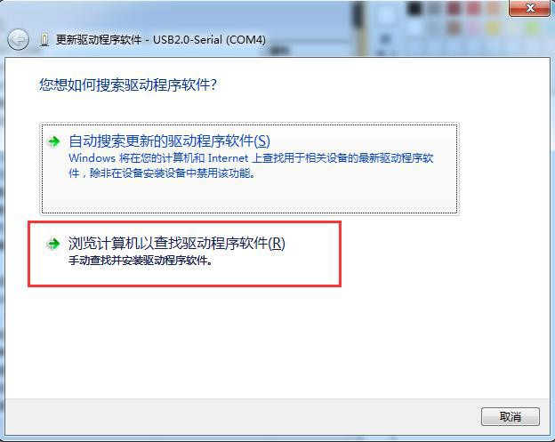

**安装驱动步骤五**:选择第一步解压好的目录：

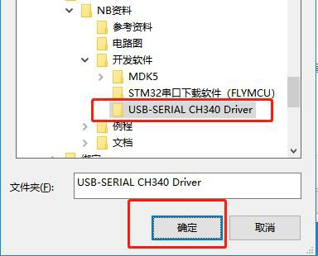

**安装驱动步骤六**:选择确定后，有可能会出现以下的提示，选择“始终安装此驱动程序软件”。

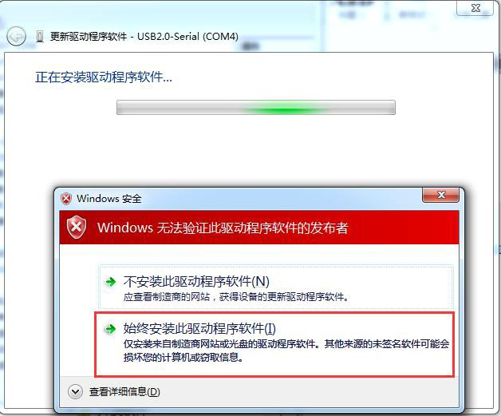

**安装驱动步骤七**:安装完成后，设备管理器，如下图：

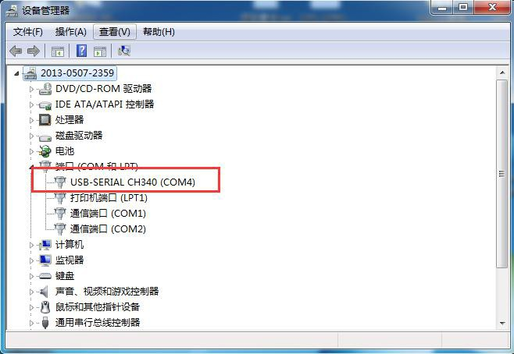

串口驱动程序安装好之后，关于串口程序下载和调试，后面会陆续讲解。

## 2.2.编译环境搭建

BL602&BL604的编译环境为linux环境，WIN10用户可选linux子系统进行开发

1. 准备一台Linux主机，win10用户可使用Liunx子系统
2. 打开终端，安装make，命令sudo apt-get install make国内用户可更改镜像源，加快安装速度
3. 安装git，命令sudo apt-get install git
4. 克隆仓库git clone https://github.com/SmartArduino/Doiting_BL.git
5. 修改权限，运行以下两条命令
6. chmod -R 777 ./Doiting_BL/bl_iot_sdk/toolchain/

find ./Doiting_BL/bl_iot_sdk/customer_app -name "genromap"|xargs chmod 777

GitHub下载速度较慢，可通过网盘下载完整的SDK：

链接: <https://pan.baidu.com/s/123dQAG2lBEDT8VbtzN0TFQ>

提取码: d4qw

下载好SDK后，配置系统环境变量

1. 打开Linux终端，配置profile文件，命令vim ~/.profile
2. 添加环境变量，填写真实的路径export BL60X_SDK_PATH="$HOME/Doiting_BL/bl_iot_sdk"

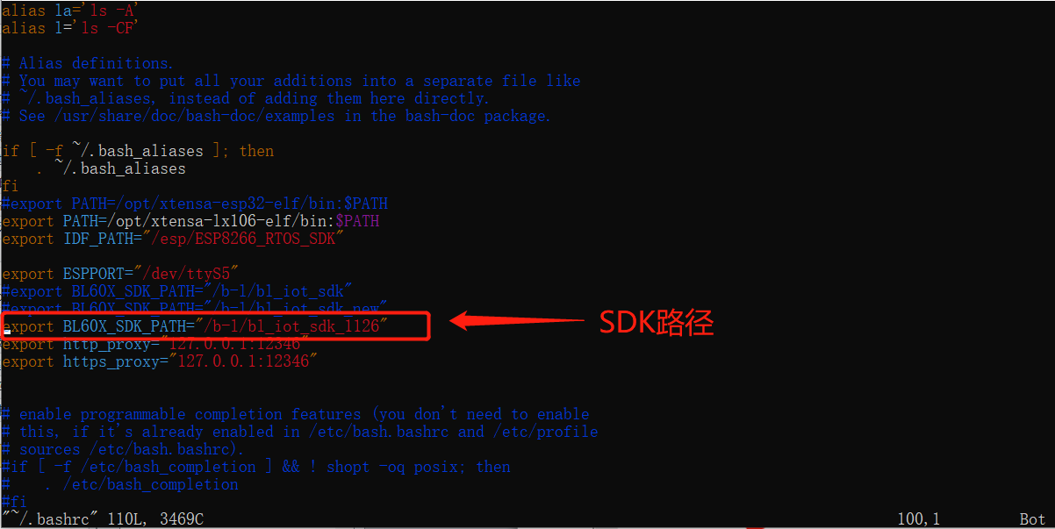

## 3.3.测试编译环境

以下使用hello-world为例

由于工具链以放在SDK中，故无需再下载工具链，可直接编译

进入例程目录，命令cd Doiting_BL/bl_iot_sdk/customer_app/sdk_app_helloworld/

使用项目提供的sh脚本进行编译，命令./genromap

编译完成提示：

Generating BIN File to /home/hogc/Doiting_BL/bl/bl_iot_sdk/ customer_app/sdk_app_helloworld/build_out/sdk_app_helloworld.bin

Building Finish. To flash build output.

## 3.4.程序烧录

程序编译好后，会在项目目录下生成build_out文件夹，生成的.bin文件就是我们烧录的固件。

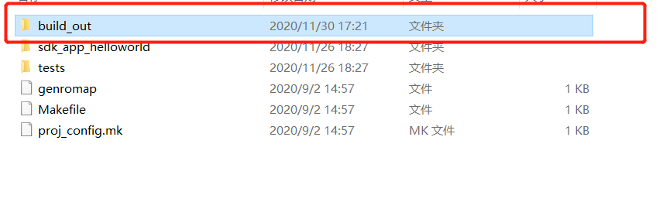

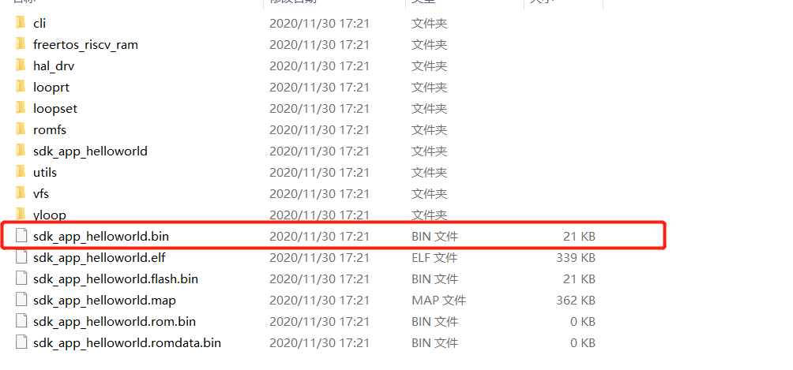

在SDK中已经包含烧录工具，位于....../bl_iot_sdk/tools/flash_tool。

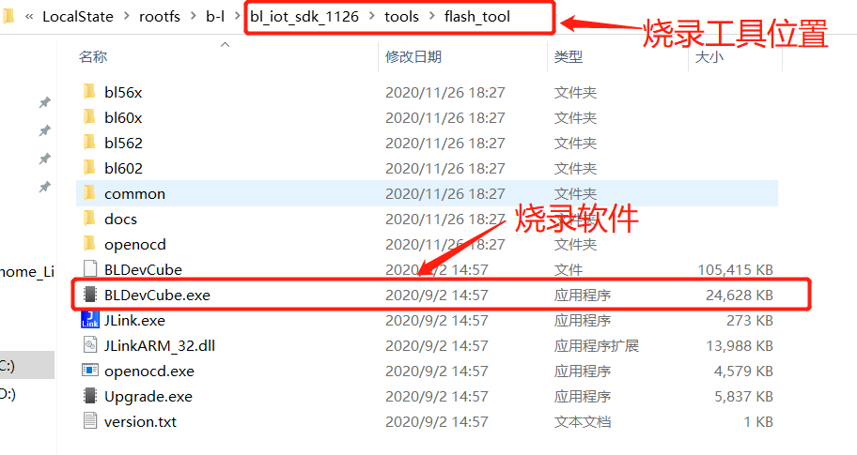

**打开烧录工具**

1.选择Partition Table, 选择partition_cfg_2M.toml

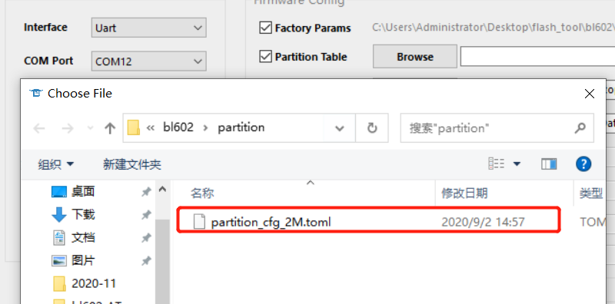

2.选择Boot2 Bin,选择blsp_boot2.bin

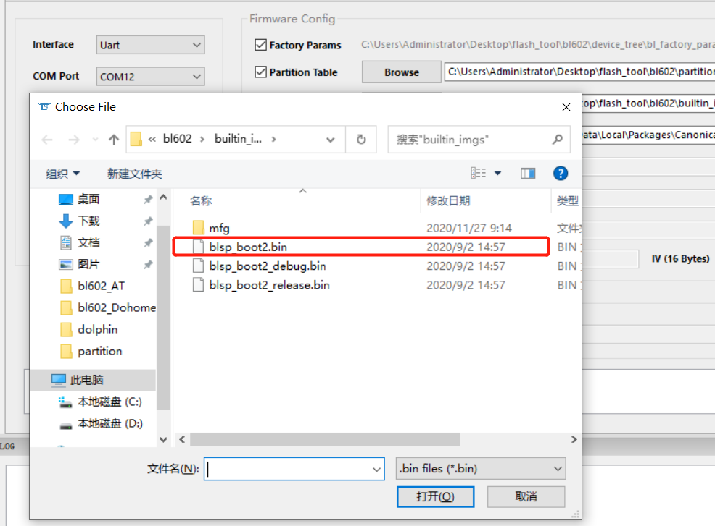

1. 选择Firmware Bin，根据自己编译出的固件位置选择编译好的固件

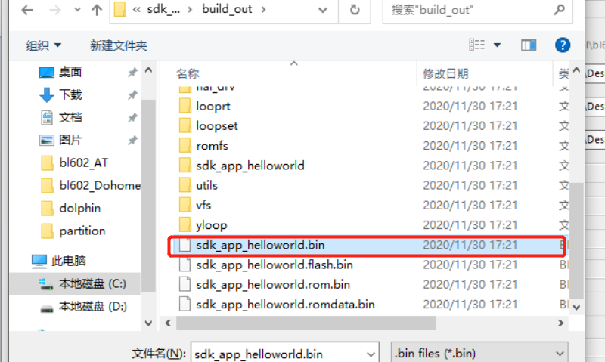

4．开始烧录，按住D8后按一下EN进入烧录模式，

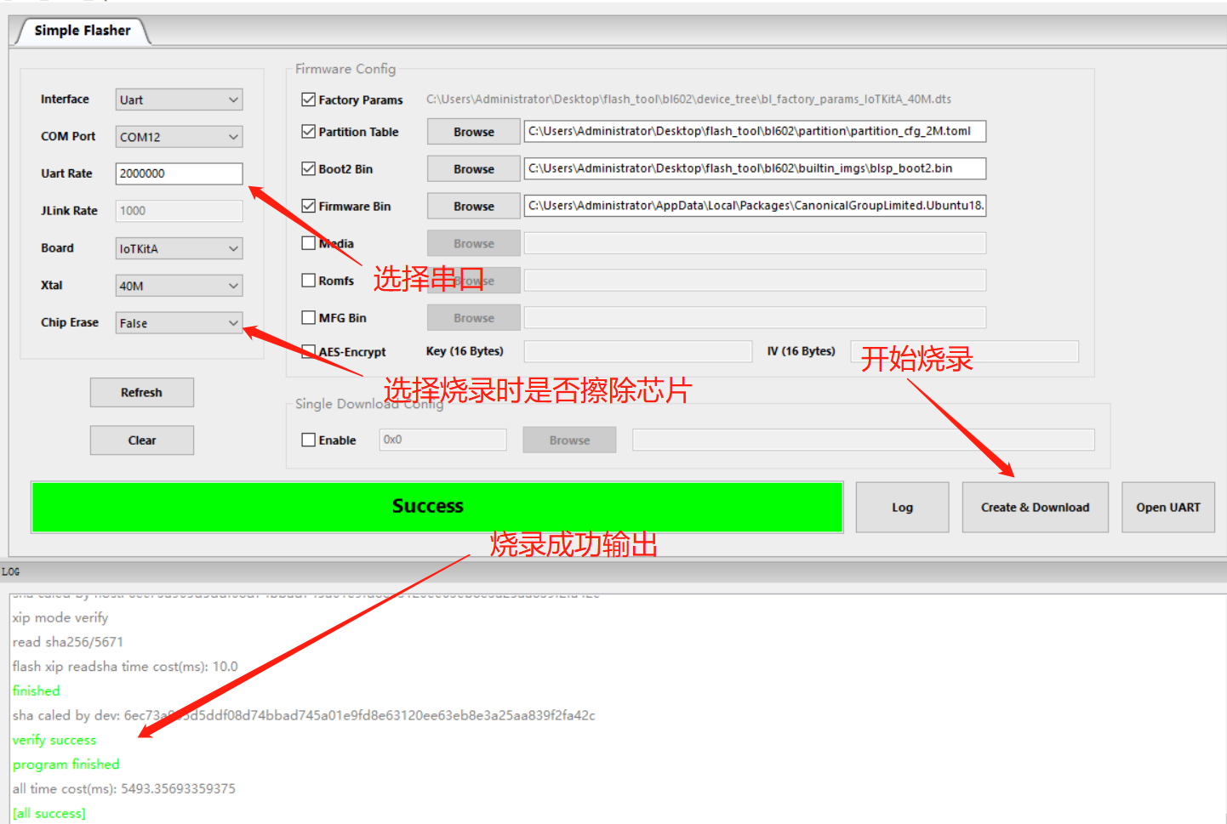

**注意存放固件的路径不能带有中文！**

# 三.外设基础实验

## 3.1. Hello world

BL602/BL604的函数入口在main.c文件中，系统的函数入口为bfl_main(void)函数，编译成功后，烧录程序。

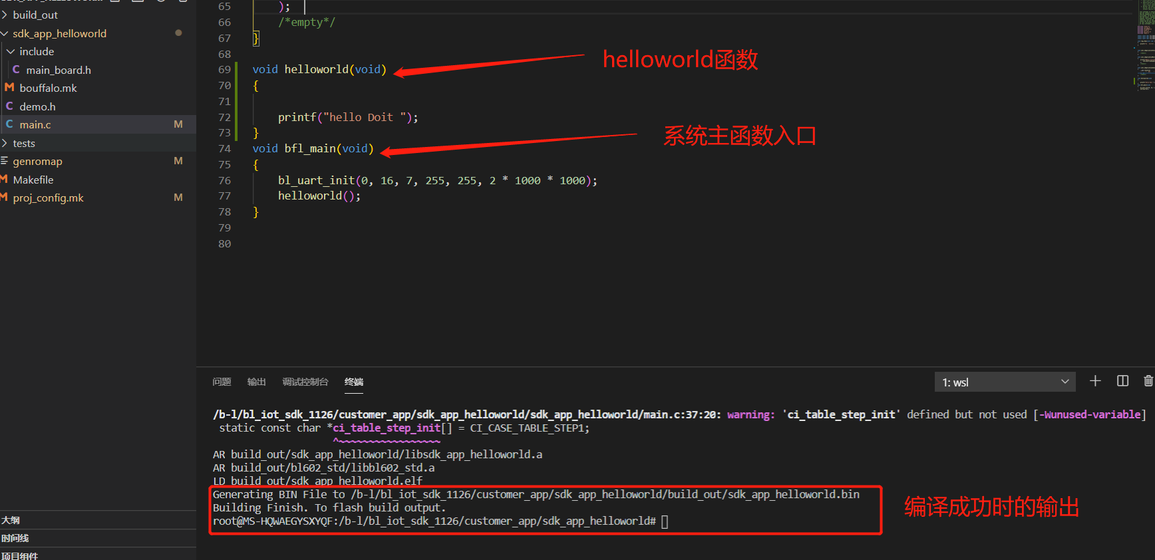

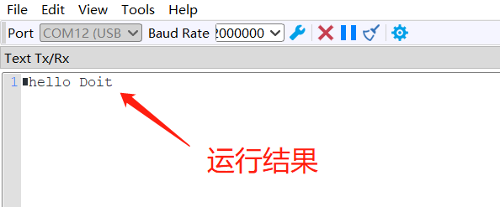

## 3.2.GPIO控制LED灯

为了方便开发，在bfl_main(void)系统主函数中已经将一些常用的系统函数初始化，后续的开发只需要通过app_main.c文件的void user_main(void)作为函数入口即可。

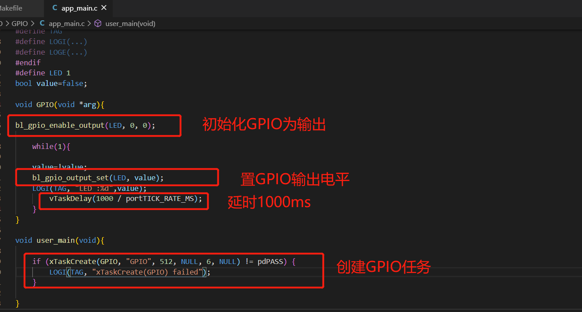

为方便调试，示例程序已通过处理使串口打印输出能输出红色和绿色两种颜色，白色部分为系统输出，LOGI(TAG, "LED :%d",value)输出为绿色，LOGE(TAG, "LED :%d",value)，输出为红色。

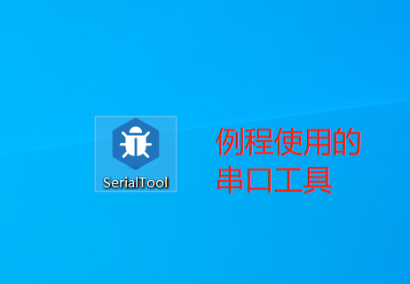

编译完成后，烧录程序，将LED灯接到GPIO1，便可以看到LED灯以一秒的频率闪烁。

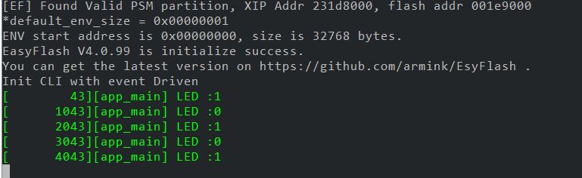

## 3.3.PWM呼吸灯

接着上节的GPIO实现LED闪烁效果，本节通过PWM控制来实现LED灯有暗变亮由亮变暗的呼吸效果，BL602/BL604共有五组PWM，其中GPIO与PWM对应的关系如下图：

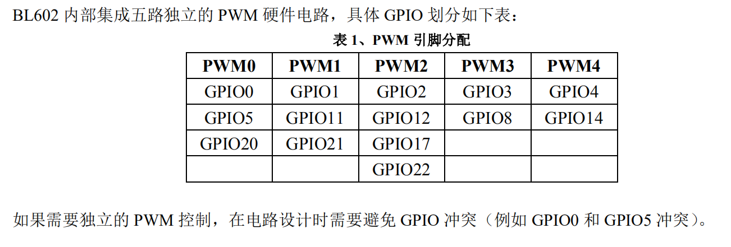

选用PWM1控制GPIO1来实现呼吸灯功能

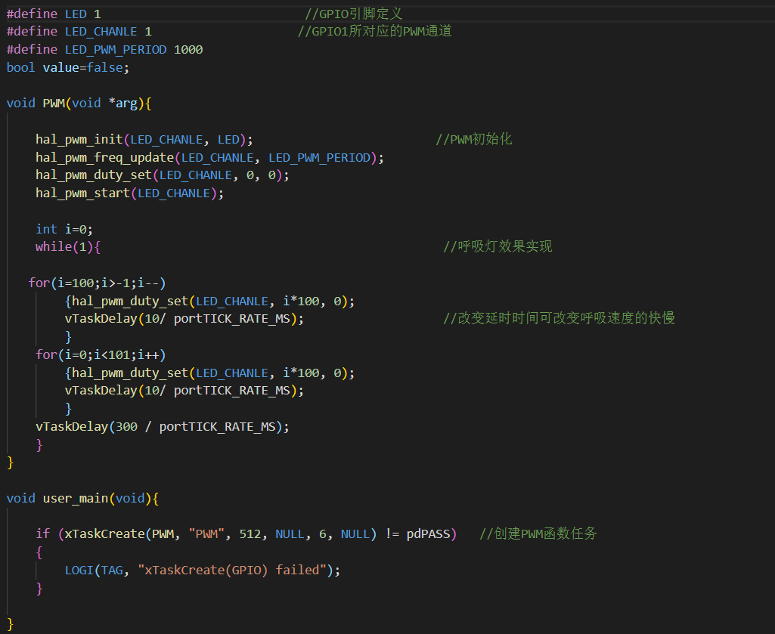

编译完成后，烧录程序，将LED灯接到GPIO1，便可以看到LED灯的呼吸效果

## 3.4. ADC采集电压值实验

本例程用到了两个ADC相关函数

ADC初始化函数：

int hal_adc_init(int mode, int freq, int data_num, int gpio_num);

mode:高速，慢速

freq：采样频率

data_num:采样的buffer

gpio_num:gpio

ADC读取函数：

int32_t hal_adc_get_data(int gpio_num, int raw_flag);

gpio_num：gpio

raw_flag：原始数据还是转换成voltage的值

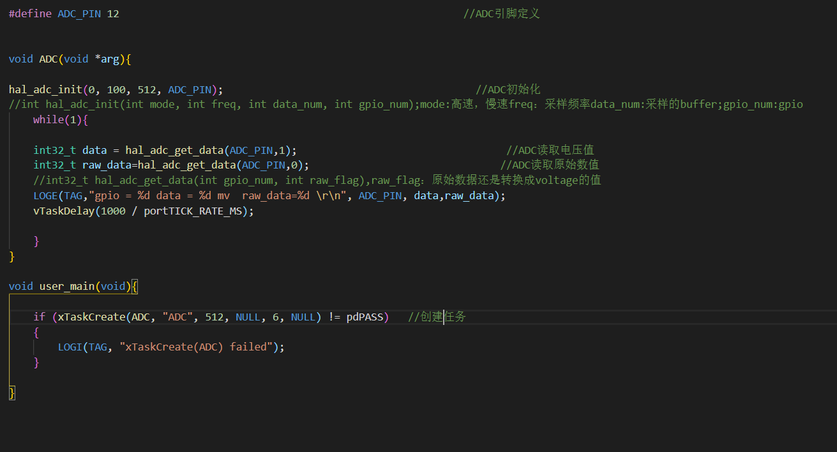

编译完成后，烧录程序，将GPIO12接到VCC或GND，可以看到串口输出测量的电压数值和原始数值。

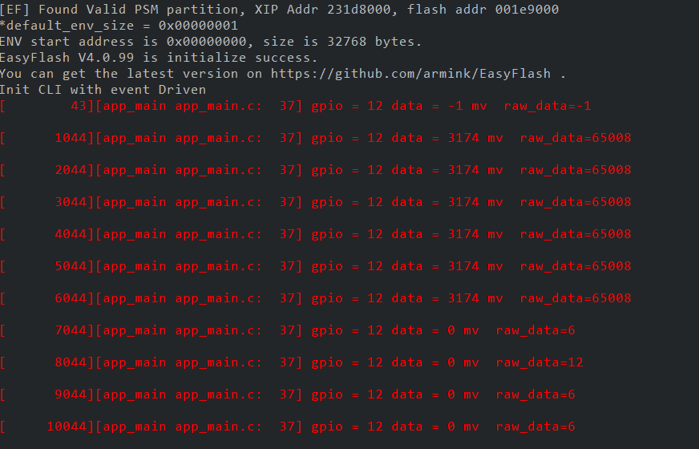

## 3.5.FLASH读写操作

BL602/BL604可以很便捷地对FLASH进行读写操作，下面以存储wifi信息为例进行FLASH读写操作，使用easyflash库可以很方便地对FLASH进行读写操作。

这里用到了FLASH读和写两个函数：

EfErrCode ef_set_env_blob(const char *key, const void *value_buf, size_t buf_len);

size_t ef_get_env_blob(const char *key, void *value_buf, size_t buf_len, size_t *saved_value_len);

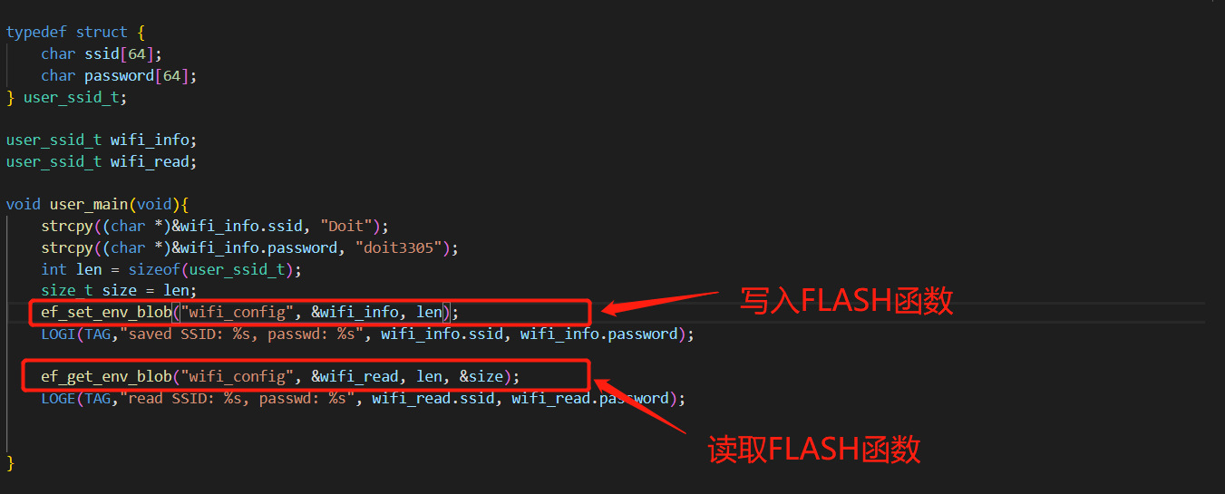

编译完成后，烧录程序，可以看到串口输出两组wifi信息，绿色打印输出的为存储到FALSH的信息，红色打印输出为从FLASH读取到的信息

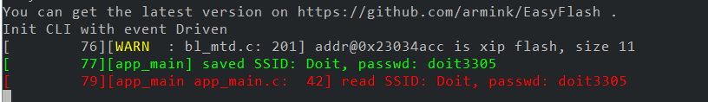

## 3.6.定时器控制LED闪烁

本例程通过BL602的定时器实现LED灯的闪烁，Timer库相关的函数如下：

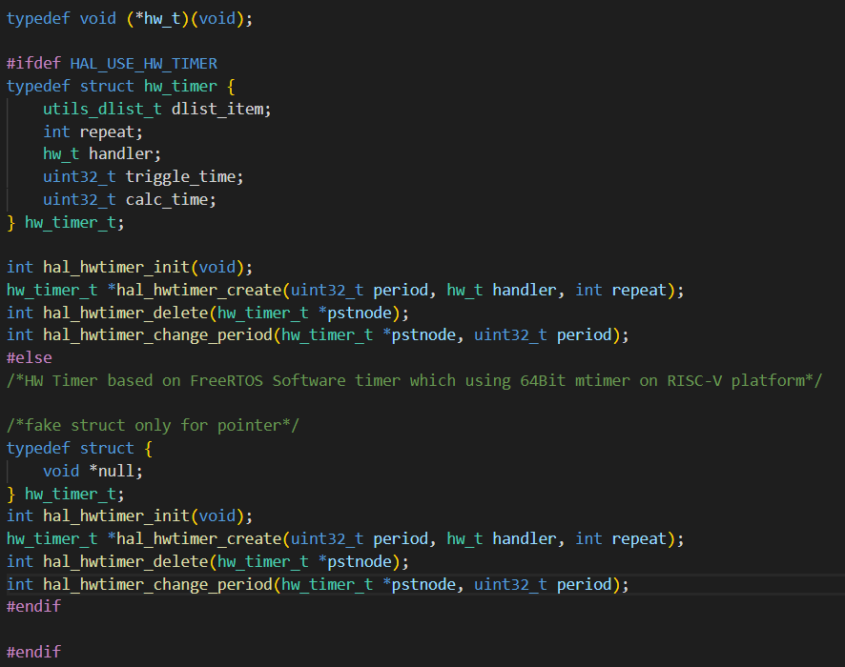

**功能实现：**

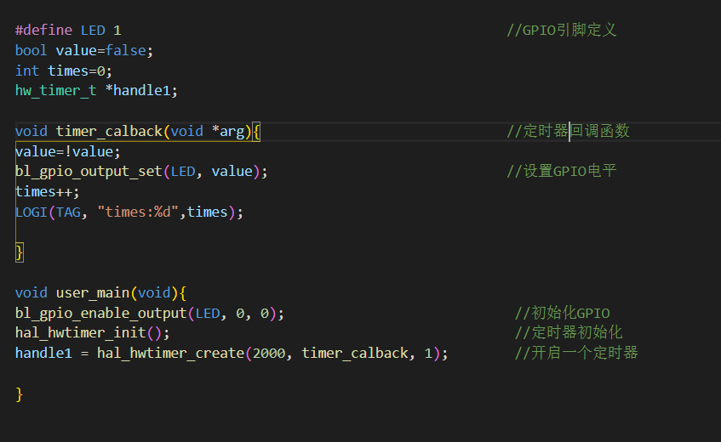

编译完成后，烧录程序，每2秒输出一个times，LED灯以2秒的频率闪烁

## 3.7.串口收发

例程在SDK目录下的...\customer_app\sdk_app_uart_echo,直接到SDK下的例程进行编译。

//串口任务

static void uart_echo_task(void *arg)

{

    int length = 0, total = 0;

    uint8_t buf_recv[128];

    uint8_t *pbuf = buf_recv;

    const char *name = arg;

    const char *send_recv_log = "1234567890abcdefg";

    int fd = aos_open(name, 0);

    log_info("%s-> fd = %d\r\n", name, fd);

    if (fd < 0) {

        return;

    }

    memset(buf_recv, 0, sizeof(buf_recv));

    log_step(ci_table_step_init);

    aos_write(fd, send_recv_log, strlen(send_recv_log));

    log_step(ci_table_step_send);

    vTaskDelay(1000);

    length = 0;

    while (1) {

        length = aos_read(fd, pbuf + total, strlen(send_recv_log));

        total += length;

        if (total != strlen(send_recv_log)) {

            continue;

        }

        if (memcmp(buf_recv, send_recv_log, strlen(send_recv_log)) == 0) {

            printf("recvbuff:%s\r\n", send_recv_log);

            aos_write(fd, send_recv_log, strlen(send_recv_log));

            log_step(ci_table_step_recv);

            break;

        }

        vTaskDelay(10);

    }

    aos_close(fd);

    log_step(ci_table_step_end);

}

//创建任务

void ci_loop_proc()

{

    aos_task_new("uart_echo", uart_echo_task, "/dev/ttyS1", 2048);

}

编译完成后烧录程序，打开串口测试工具，发送数据。

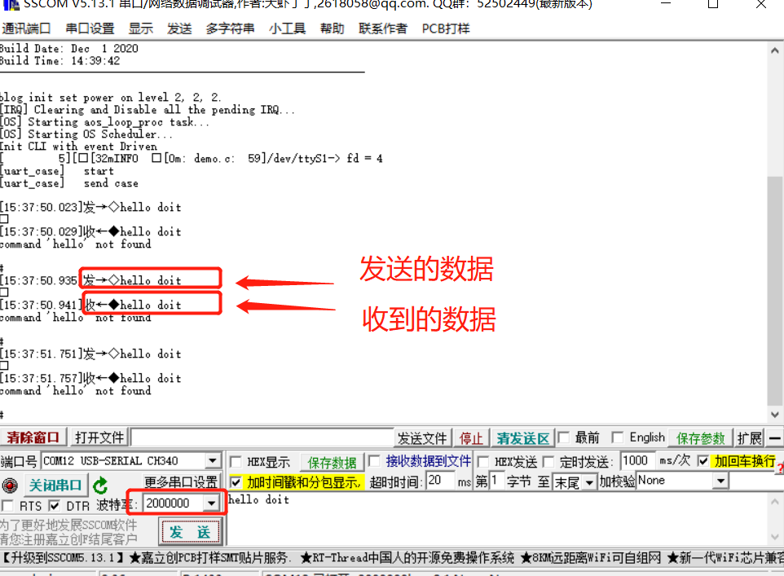

# 四.蓝牙通讯

## 4.1.蓝牙通讯

本例程通过蓝牙控制GPIO1上的LED的亮灭

**系统初始化：**

void user_main(void){

    bl_gpio_enable_output(LED, 0, 0);                                           //初始化GPIO

    do_ble_init();                                                              //蓝牙初始化

    do_ble_set_reve_cb(ble_reve_cb);                                            //蓝牙接收回调

    do_ble_set_connect_cb(ble_connect_cb);                                      //蓝牙连接回调

}

**蓝牙初始化函数：**

void do_ble_init(void){

    // Initialize BLE controller

    LOGI(TAG, "do_ble_init ");

    ble_controller_init(configMAX_PRIORITIES - 1);

    //Initialize BLE Host stack

    hci_driver_init();

    bt_enable(bt_ready_cb);

    bt_set_name("BL602_BLE");

    bt_gatt_service_register((struct bt_gatt_service *)&dis);

    notify_attrs = &ble_attrs[1];

    bt_conn_cb_register(&conn_callbacks);

    ble_start_advertise();

}

**蓝牙接收回调函数：**

static void ble_reve_cb(struct bt_conn *conn, const char *buf, u16_t len){     //蓝牙处理函数，可在此对接收到的蓝牙数据进行处理

    char ret_str[10]="";

    LOGE(TAG, "ble_reve_buf: %s", buf);

    if(CDM_CMP(buf,"on"))                                                       //当接收到“on”,拉高GPIO1点亮LED

    {

    bl_gpio_output_set(LED, 1);

    strcpy(ret_str,"on");

    }

    if(CDM_CMP(buf,"off"))                                                      //当接收到“off”,拉低GPIO1熄灭LED

    {

    bl_gpio_output_set(LED, 0);

    strcpy(ret_str,"off");

    }

    do_ble_notify(conn, ret_str, strlen(ret_str));                              //蓝牙回复状态

    memset(buf, 0, sizeof(buf));

}

**蓝牙连接状态函数：**

static void ble_connect_cb(uint8_t status, char *addr){                     //蓝牙连接状态回调函数

    if(status == DO_BLE_DEVICE_CONNECT){

        LOGI(TAG, "ble_connect: %s", addr);

    }else if(status == DO_BLE_DEVICE_DISCONNECT){

        LOGI(TAG, "ble_disconnect: %s", addr);

        ble_start_advertise();                                              //蓝牙断开，开始广播

    }

}

**打开“蓝牙调试器”APP，找到模块发射出的蓝牙，点击设置UUID**

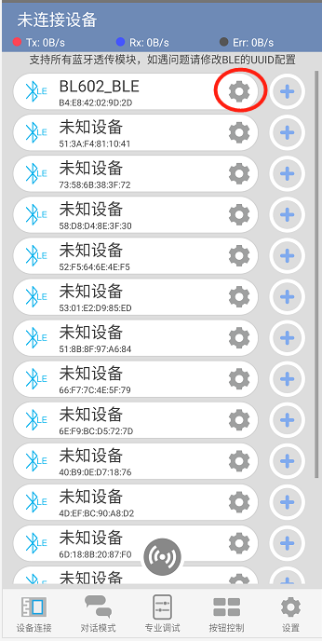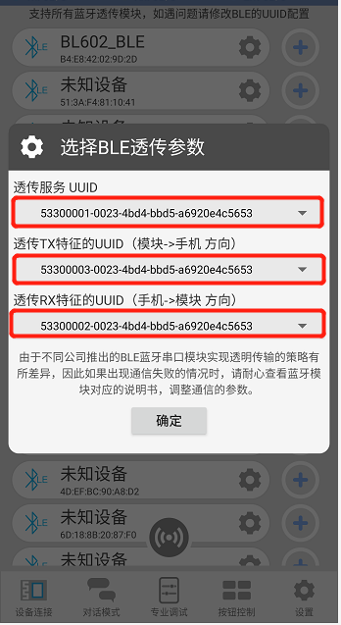

**连接成功后发送字符“ok”便会收到模块回复一个“ok”，且LED灯会点亮，手机发送“off”,同意也会收到“off”，此时LED灯会熄灭。串口会输出接收到的蓝牙数据**

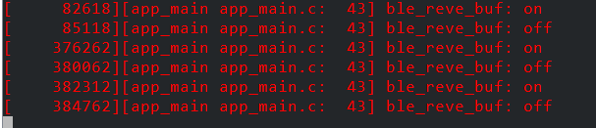

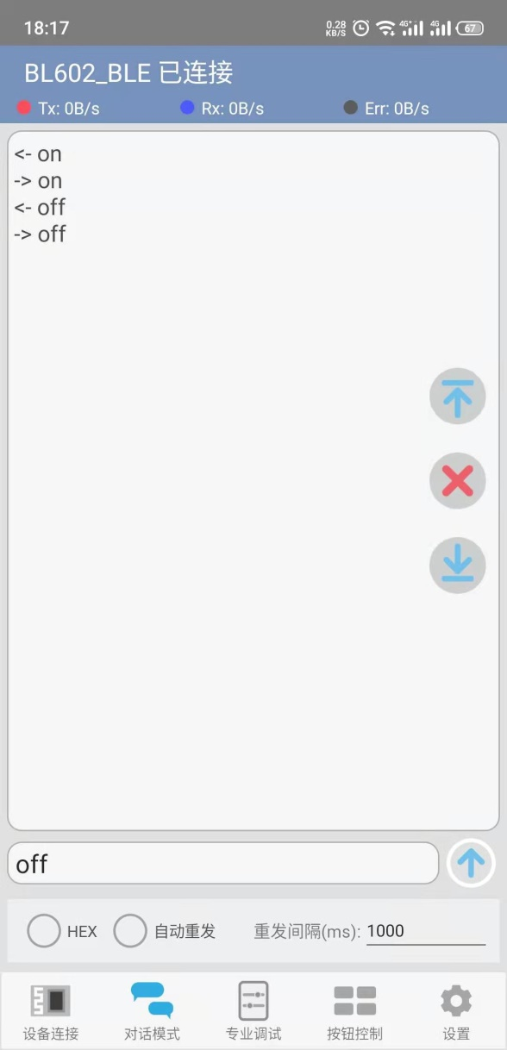

## 4.2.蓝牙配网

在SDK下的路径...\customer_app\sdk_app_ble_sync有蓝牙配网的例程，编译例程后烧录程序，用微信扫一扫扫描此二维码，进入配网小程序。



进入小程序后点击搜索，选择搜索到的蓝牙设备，点击获取wifi列表，选择需要连接的wifi，输入密码点击发送密码，等待连接，连接成功后能看到wifi的相关信息。

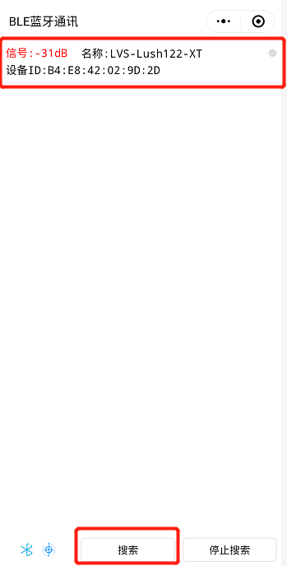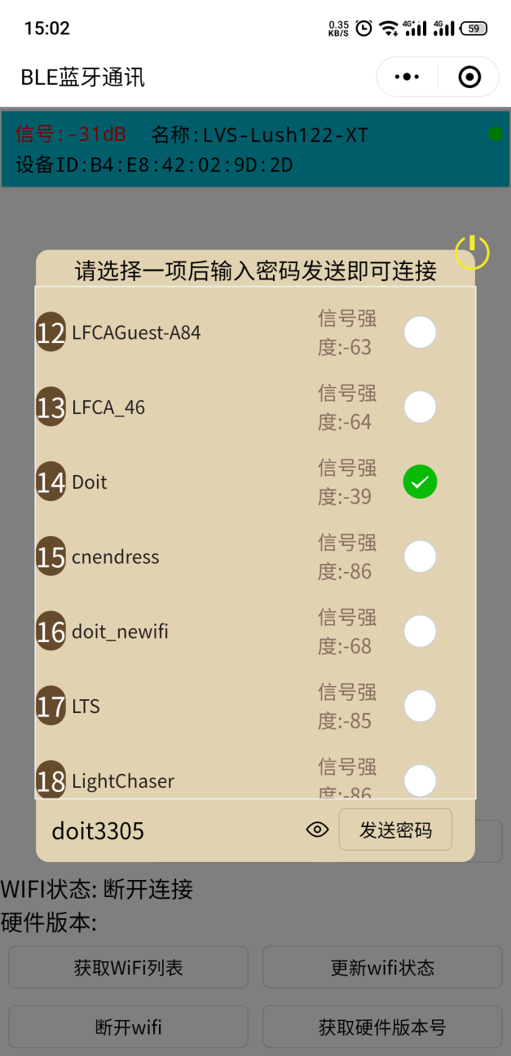

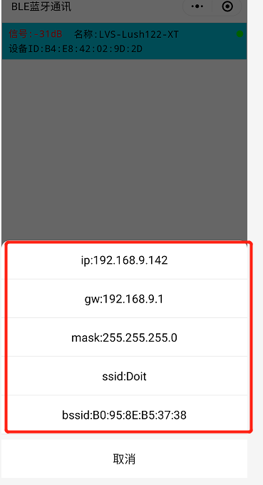

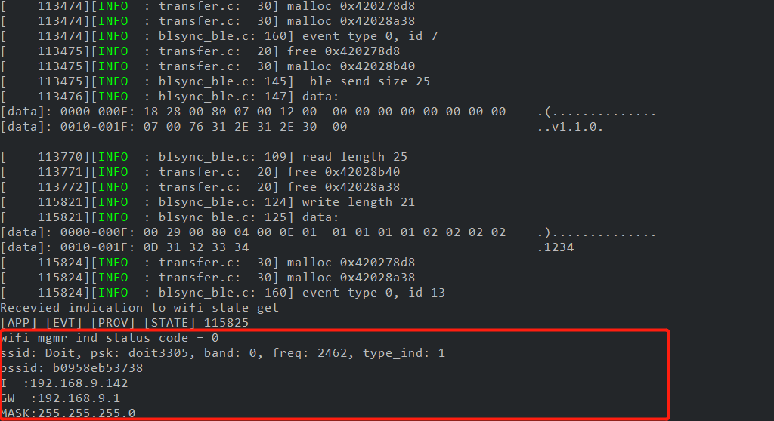

连接成功后串口会输出wifi相关信息

# 五．WIFI通讯

## 5.1.WIFI连接

系统初始化：

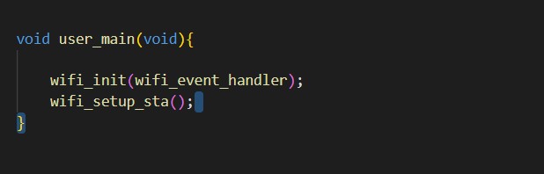

WIFI初始化相关函数：

/*

    wifi初始化

 */

void wifi_init(wifi_event_cb_t user_wifi_event_cb) {

    LOGI(TAG, "wifi init");

    cmd_stack_wifi(NULL, 0, 0, NULL);

    static_wifi_cb = user_wifi_event_cb;

void wifi_set_event_cb(void (*user_wifi_cb)(input_event_t *event, void *private_data));

wifi_set_event_cb(event_cb_wifi_event);

}

static void cmd_stack_wifi(char *buf, int len, int argc, char **argv)

{

    /*wifi fw stack and thread stuff*/

    static uint8_t stack_wifi_init  = 0;

    if (1 == stack_wifi_init) {

        puts("Wi-Fi Stack Started already!!!\r\n");

        return;

    }

    stack_wifi_init = 1;

    printf("Start Wi-Fi fw @%lums\r\n", bl_timer_now_us()/1000);

    hal_wifi_start_firmware_task();

    /*Trigger to start Wi-Fi*/

    printf("Start Wi-Fi fw is Done @%lums\r\n", bl_timer_now_us()/1000);

    aos_post_event(EV_WIFI, CODE_WIFI_ON_INIT_DONE, 0);

}

/*

    wifi连接状态

 */

void wifi_event_handler(wifi_event_indicate_t event){

    switch (event)

    {

        case WIFI_EVENT_CONNECT:

            LOGE(TAG, "wifi_connect");

            break;

        case WIFI_EVENT_DISCONNECT:

            LOGE(TAG, "wifi_disconnect");

            break;

        default:

            LOGE(TAG, "wifi_event: %d",event);

            break;

    }

}

static void event_cb_wifi_event(input_event_t *event, void *private_data)

{

    switch (event->code) {

        case CODE_WIFI_ON_DISCONNECT:

        {

            LOGI(TAG, "wifi disconnect");

            if(static_wifi_connect_status != 0){

                static_wifi_connect_status = 0;

                if(static_wifi_cb != NULL){

                    static_wifi_cb(WIFI_EVENT_DISCONNECT);

                }

            }

        }

        break;

        case CODE_WIFI_ON_CONNECTED:

        {

            LOGI(TAG, "wifi connect");

        }

        break;

        case CODE_WIFI_ON_GOT_IP:

        {

            LOGI(TAG, "wifi get ip");

            if(static_wifi_connect_status != 1){

                static_wifi_connect_status = 1;

                if(static_wifi_cb != NULL){

                    static_wifi_cb(WIFI_EVENT_CONNECT);

                }

            }

        }

        break;

    }

}

Wifi连接成功后会输出连接的相关信息

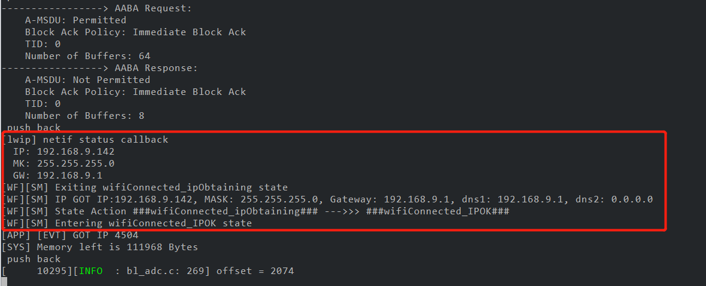

## 5.2.TCP CLIENT

在上一节我们已经可以成功连接上WIFI，连接上WIFI后就可以进行TCP通讯，下面来看看bl602作为TCP client与TCP server的通讯。

bl_iot sdk的socket就是bsd socket，常见的linux socket编程直接可以使用。但目前暂不支持poll api。

//TCP任务函数

static void tcp_client_conn(void *pvParameters){

    LOGI(TAG, "tcp_client_conn init");

    char re_hostbyname_cnt = 0;

    char databuff[512];

    memset(databuff, 0x00, sizeof(databuff));

    char sub_buf[200];

    memset(sub_buf, 0x00, sizeof(sub_buf));

    struct sockaddr_in server_addr;

    int client_fd = 0;

    struct hostent *server_host = NULL;

    while(1){

    if (!wifi_get_connect_status()) {

            // LOGI(TAG, "wifi disconnected!");

    vTaskDelay(1000 / portTICK_RATE_MS);

    continue;

    }

    client_fd = socket(AF_INET, SOCK_STREAM, 0);

    if (client_fd < 0) {

    LOGI(TAG, "create socket fail: %d", client_fd);

    vTaskDelay(1000 / portTICK_RATE_MS);

    continue;

    }

    memset(&server_addr, 0, sizeof(server_addr));

server_addr.sin_family = AF_INET;

//修改为你的服务器端口号

server_addr.sin_port = htons(80);

//修改为你的连接IP地址

    uint8_t upload_srv_ip[4] = {192, 168, 9, 146};

    memcpy(&server_addr.sin_addr.s_addr, upload_srv_ip, 4);

    re_hostbyname_cnt = 0;

    uint8_t sip[4];

    memcpy(sip, (void *)&server_addr.sin_addr.s_addr, 4);

    LOGI(TAG, "connectting server:(%d.%d.%d.%d)", sip[0], sip[1], sip[2], sip[3]);

    for (;;) {

                    //连接服务器

    if (connect(client_fd, (struct sockaddr *)&server_addr, sizeof(server_addr)) < 0) {

    LOGE(TAG, "client connect %d", client_fd);

    LOGI(TAG, "connect failed!");

    vTaskDelay(5000 / portTICK_RATE_MS);

    close(client_fd);

    break;

    }

    LOGI(TAG, "connect success!");

    g_client_fd = client_fd;

    const struct timeval timeout = { 10, 0 };

    setsockopt(client_fd, SOL_SOCKET, SO_RCVTIMEO, &timeout, sizeof(timeout));

    memset(sub_buf, 0x00, sizeof(sub_buf));

            //发送注册包

    sprintf(sub_buf, "hello");

    LOGI(TAG, "\nsubscribe buff: %s", sub_buf);

    send(client_fd, sub_buf, strlen(sub_buf), 0);

    b_start_keep_alive = true;

    //处理服务器发送的消息

    while (1) {

    memset(databuff, 0x00, sizeof(databuff));

    int len = recv(client_fd, databuff, sizeof(databuff), 0);

    if (len > 0) {

    LOGE(TAG, "recv: %s", databuff);

    }

    if (len == 0) {

    LOGE(TAG, "close fd %d", client_fd);

    break;

    }

    if (len < 0) {

    if (errno == EAGAIN || errno == EWOULDBLOCK || errno == EINTR) {

        ;

    } else {

    LOGE(TAG, "len < 0");

    break;

    }

    }

    close(client_fd);

    b_start_keep_alive = false;

    break;

    } //recv

    }

    while (1)

    {

    vTaskDelay(10000 / portTICK_RATE_MS);

    }

        }

在上节的wifi连接状态函数中添加创建TCP任务创建即可

/*

    wifi连接状态

 */

void wifi_event_handler(wifi_event_indicate_t event){

    switch (event)

    {

        case WIFI_EVENT_CONNECT:

            LOGE(TAG, "wifi_connect");

    //WIFI连接成功创建TCP任务

    if (!tcpc_task_handle) {

        if (xTaskCreate(tcp_client_conn, "tcp_client_conn", TCPC_TASK_SIZE, NULL, 2, &tcpc_task_handle) != pdPASS) {

            LOGE(TAG, "create tcp_client_conn fail");

        }

    }

            break;

        case WIFI_EVENT_DISCONNECT:

            LOGE(TAG, "wifi_disconnect");

            break;

        default:

            LOGE(TAG, "wifi_event: %d",event);

            break;

    }

}

在例程中根据你自己的TCP服务器修改IP地址和端口号，将程序编译好完成后烧录到模块，下面用TCP测试工具进行测试。

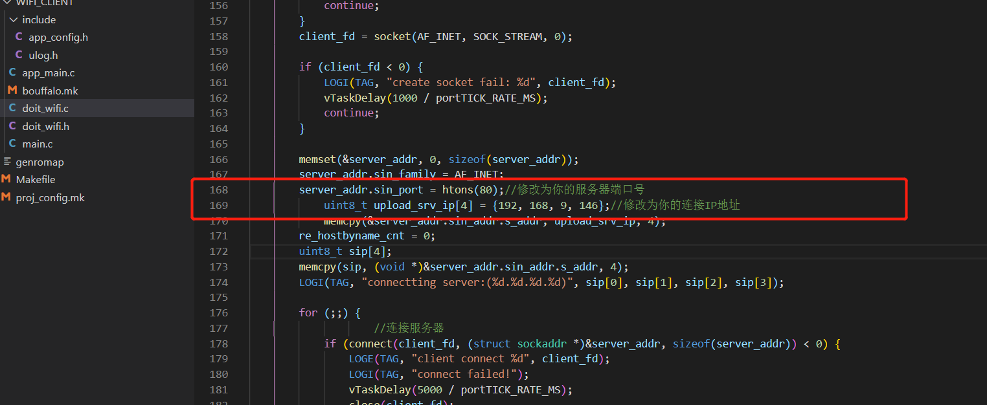

本例程所用到的TCP测试工具，下载地址：[http://bbs.doit.am/forum.php?mod=viewthread&tid=174&highlight=tcp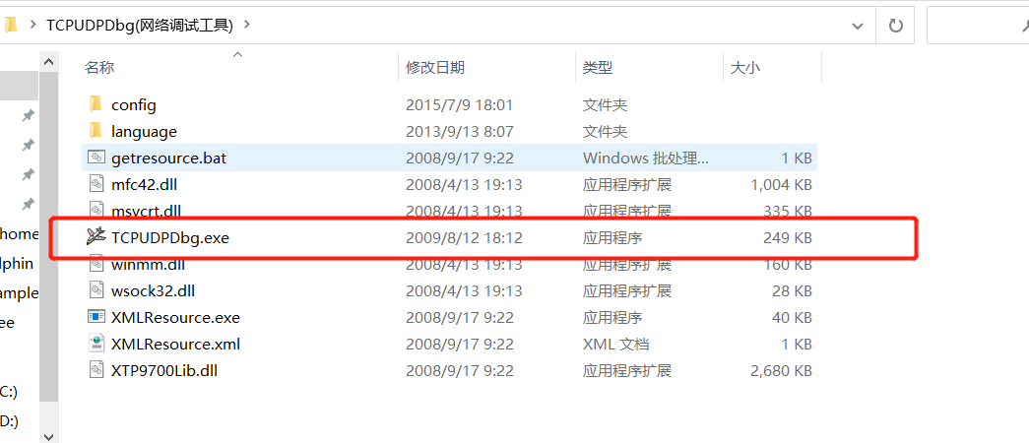](http://bbs.doit.am/forum.php?mod=viewthread&tid=174&highlight=tcp)也可以用其他TCP调试工具进行测试。

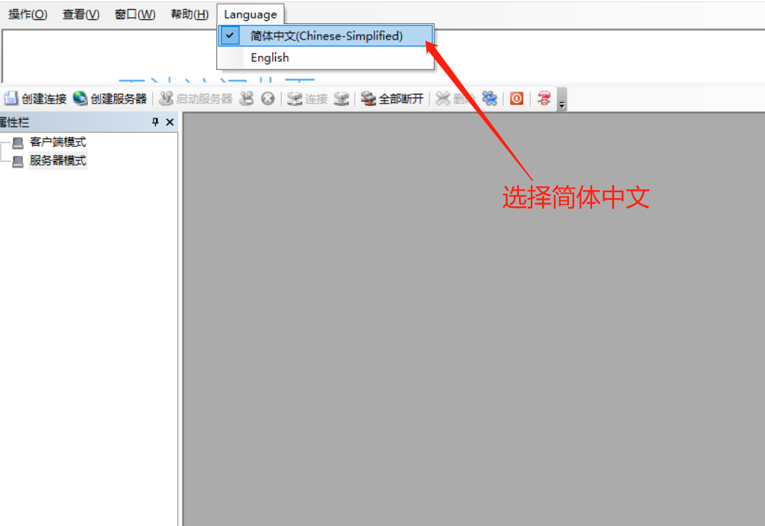

按win+R打开程序搜索，输入cmd按回车打开cmd窗口，输入ipconfig查看本地的IP地址，在调试工具中创建服务器，将IP地址指定为查看到的本机IP地址。

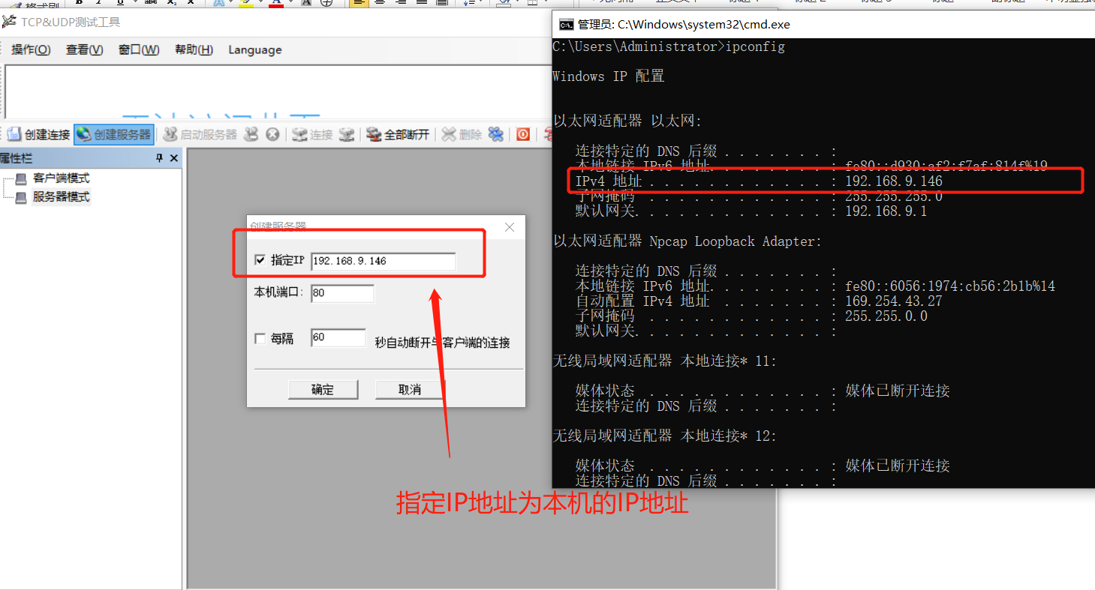

创建服务器后启动服务器

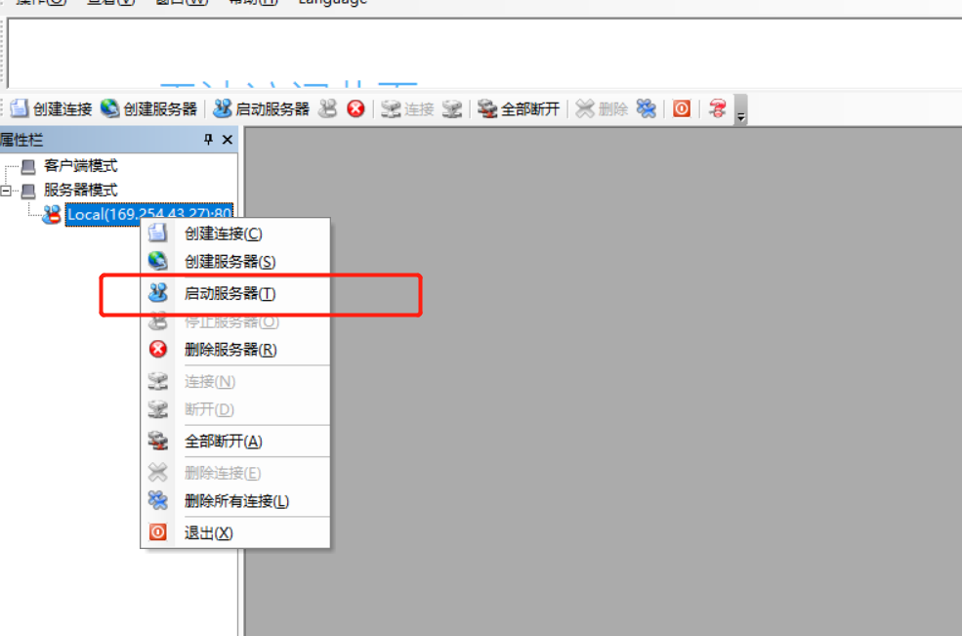

等待模块进行TCP连接，连接成功后会向服务器发送“hello”,串口会输出相关信息，同时在TCP调试工具中会出现一个新的连接，

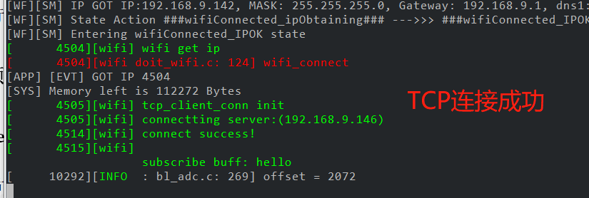

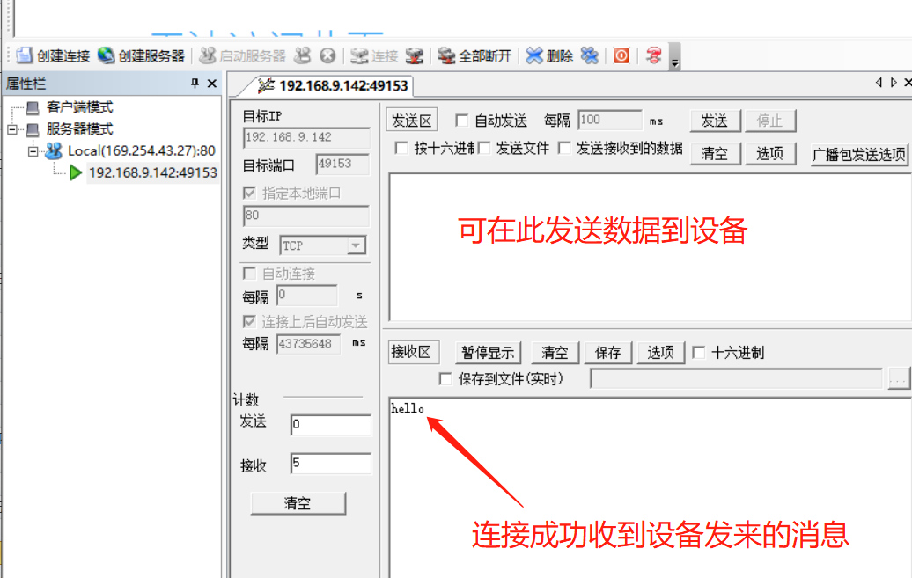

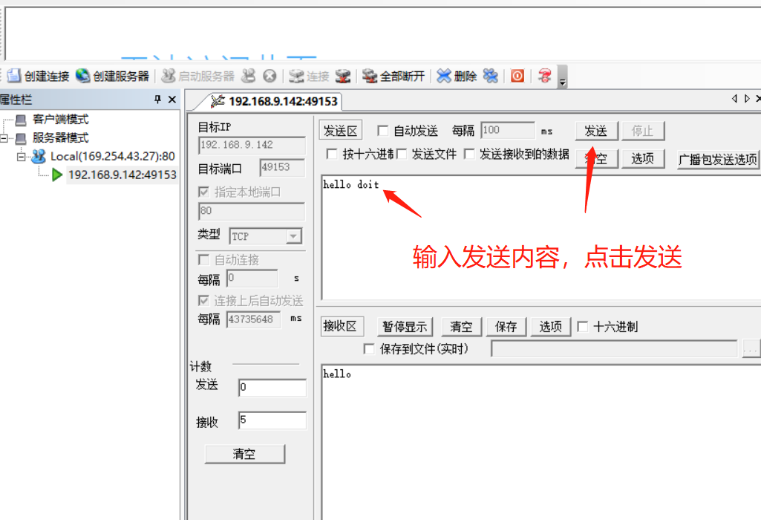

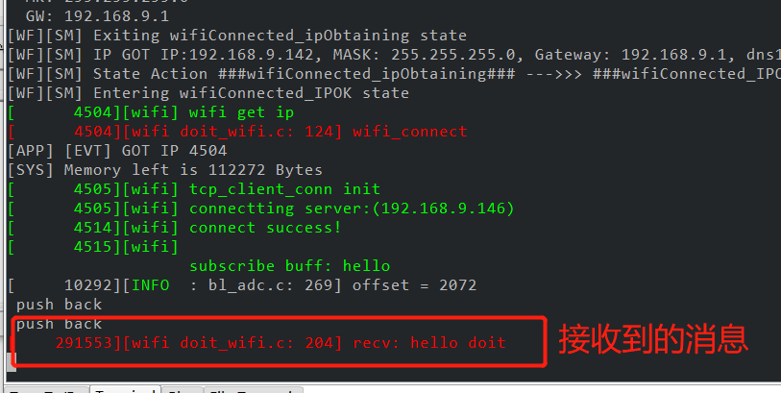

## 5.3.TCP SERVER

在上一节我们成功实现了模块作为TCP client接入到TCP server实现通讯，这节我们来实现模块作为TCP server,让其他TCP client接入实现通讯。

在5.1节实现wif连接的基础上，在wifi连接成功后创建TCPserver任务。

void wifi_event_handler(wifi_event_indicate_t event){

    switch (event)

    {

        case WIFI_EVENT_CONNECT:

            LOGE(TAG, "wifi_connect");

    //WIFI连接成功创建TCP server 任务

    if (!tcpc_task_handle) {

    if (xTaskCreate(tcp_server, "tcp_server", TCPC_TASK_SIZE, NULL, 2, &tcpc_task_handle) != pdPASS) {

            LOGE(TAG, "create tcp_server fail");

        }

    }

            break;

        case WIFI_EVENT_DISCONNECT:

            LOGE(TAG, "wifi_disconnect");

            break;

        default:

            LOGE(TAG, "wifi_event: %d",event);

            break;

    }

}

//TCP server任务

static void tcp_server(void *arg)

{

    char databuff[512];

    uint8_t *recv_data;

    uint32_t sin_size;

    int sock = -1, connected, bytes_received;

    struct sockaddr_in server_addr, client_addr;

    char *host = (char*)arg;

    LOGE(TAG," start  tcp_server ");

    recv_data = (uint8_t *)pvPortMalloc(IPERF_BUFSZ);

    if (recv_data == NULL)

    {

        LOGE(TAG,"No memory");

        goto __exit;

    }

    (void) host;

    sock = socket(AF_INET, SOCK_STREAM, 0);

    if (sock < 0) {

        LOGE(TAG,"Socket error");

        goto __exit;

    }

    server_addr.sin_family = AF_INET;

    server_addr.sin_port = htons(IPERF_PORT);

    server_addr.sin_addr.s_addr = INADDR_ANY;//INADDR_ANY;

    memset(&(server_addr.sin_zero), 0x0, sizeof(server_addr.sin_zero));

    if (bind(sock, (struct sockaddr *)&server_addr, sizeof(struct sockaddr)) == -1) {

        LOGE(TAG,"Unable to bind");

        goto __exit;

    }

    if (listen(sock, 5) == -1) {

        LOGE(TAG,"Listen error");

        goto __exit;

    }

    while (1) {

        sin_size = sizeof(struct sockaddr_in);

        connected = accept(sock, (struct sockaddr *)&client_addr, (socklen_t *)&sin_size);

        LOGI(TAG,"new client connected from (%s, %d)",

                  inet_ntoa(client_addr.sin_addr),ntohs(client_addr.sin_port));

        {

            int flag = 1;

            setsockopt(connected,

                IPPROTO_TCP,     /* set option at TCP level */

                TCP_NODELAY,     /* name of option */

                (void *) &flag,  /* the cast is historical cruft */

                sizeof(int));    /* length of option value */

        }

        while (1) {

            memset(databuff, 0x00, sizeof(databuff));

            bytes_received= recv(connected, databuff, sizeof(databuff), 0);

            if (bytes_received <= 0) break;

            send(connected, databuff, strlen(databuff), 0);//将接收到的消息发送回客户端

            LOGE(TAG, "recv: %s", databuff);

        }

        if (connected >= 0) closesocket(connected);

        connected = -1;

    }

__exit:

    if (sock >= 0) closesocket(sock);

    if (recv_data) vPortFree(recv_data);

    if (arg) vPortFree(arg);

}

编译好程序后，将固件烧录到模块后复位，观察串口输出，当连接上wifi后，用TCP测试工具建立TCP client连接。

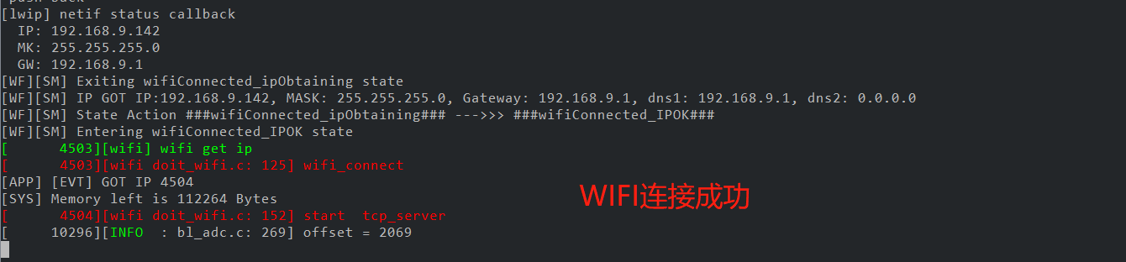

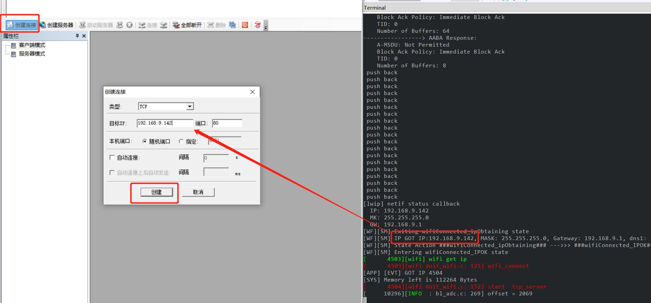

创建成功后点击连接，连接成功后串口会输出该连接的IP和端口

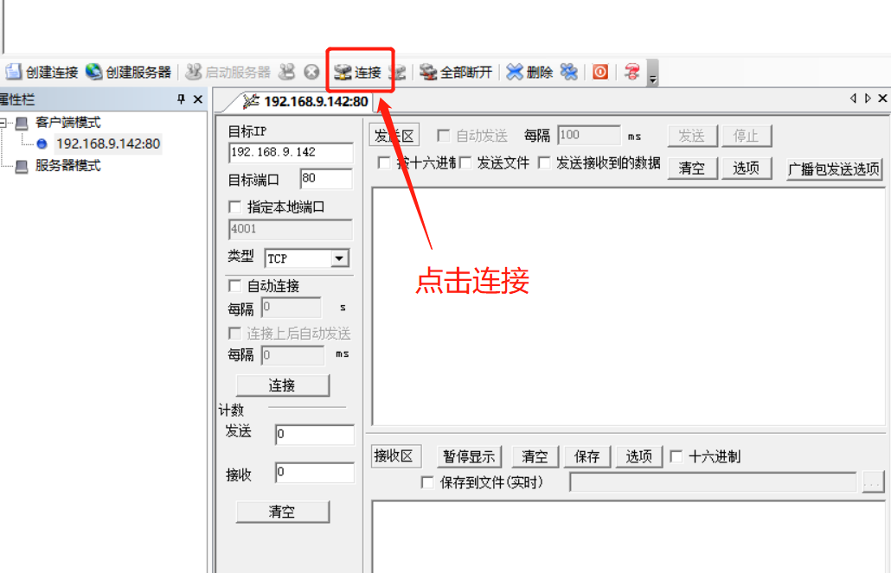

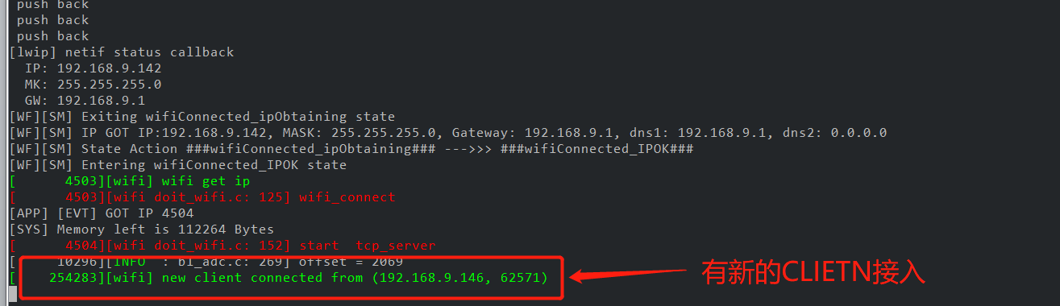

连接成功后进行通讯测试，在测试工具中发送的数据，设备在接收到数据后会将数据发送回客户端，同时串口会打印出数据。

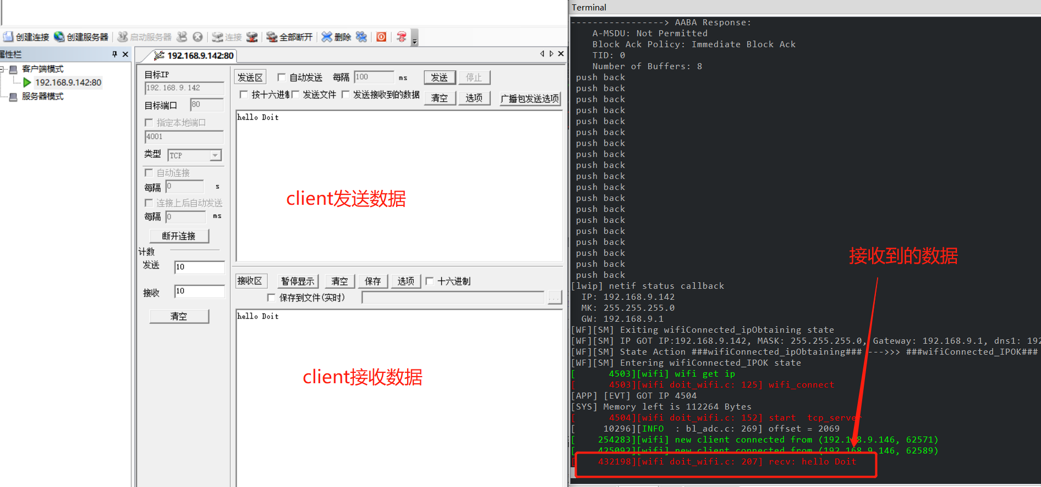

# 六．综合项目

## 6.1.Dohome智能全彩灯具

通过BL602芯片作为系统主控，实现智能全彩灯的控制，可通过wifi接入Dohome平台，同时DoHome APP已经对接了各大智能音箱（小米小爱，百度小度，阿里天猫精灵，Amazon，Google，京东叮咚）。可根据需求通过BL602模组制作智能灯具和其他相关产品。

项目地址：<https://github.com/SmartArduino/Doiting_BL/tree/master/examples/bl602_Dohome_Light_RGB>

在app_config.h中定义了软件的版本号，开发板产生的热点名，我们需连接通信的DoHome服务器，和我们udp,tcp通信使用的端口号，以及使用到的IO口：

/*

 * Log config

*/

#define USE_UART_LOG        1

#define LOG_COLOR_ENABLE    0

#define USE_UDP_LOG         0

#if USE_UART_LOG

#define LOG_MIAN_EN       1

#define LOG_WIFI_EN       1

#define LOG_FLASH_EN      1

#define LOG_UTILS_EN      0

#define LOG_PROTOCOL_EN   1

#define LOG_DEVICE_EN     1

#define LOG_UDP_EN        1

#define LOG_LIGHT_EN      0

#define LOG_TCP_EN        0

#define LOG_TCP_CONFIG_EN 1

#define LOG_HTTP_EN       1

#define LOG_UPLOAD_EN     1

#define LOG_SNTP_EN       1

#define LOG_TIMER_EN      1

#define LOG_PROCES_EN     0

#define LOG_LED_DRIVE_EN  0

#define LOG_LED_BOARD_EN  0

#define LOG_OTA_EN        1

#define LOG_UDPLOG_EN     0

#define LOG_FACTORY_EN    1

#define LOG_KEY_EN        1

#define LOG_LOG_EN        1

#define LOG_IR_EN         1

#define LOG_PRODUCT_EN    1

#endif

/*

 * product config

*/

#define IS_WYRGB

// #define IS_WY

// #define IS_STRIP

#if defined IS_STRIP

#define HARDWARE_TYPE           "_STRIPE"

#elif defined IS_WYRGB

#define DEVIVE_NAME_PREFIX      "Light_"

#define HARDWARE_TYPE           "_DT-WYRGB"

#define PIN_LED_R       27

#define PIN_LED_G       13

#define PIN_LED_B       26

#define PIN_LED_W       4

#define PIN_LED_Y       16

#elif defined IS_WY

#define HARDWARE_TYPE           "_DT-WY"

#else

#define HARDWARE_TYPE           "_LED"

#endif

/*

 * doit config

*/

#define FW_VERSION              "1.1.0"

#define DEF_SSID_PREFIX         "DoHome_"

#define DEF_HOSTNAME            "DoHome"

#define ORGANIZATION            "_DOIT"

#define CHIP_TYPE               "_ESP32"

#define REMOTE_SERVER_IP        "115.28.78.23"

#define REMOTE_SRV_HOST         "led_iot.doit.am"

#define REMOTE_SRV_PORT         8899//6007

#define UPLOAD_SRV_HOST         "dohome.doit.am"

#define UPLOAD_SRV_PORT         8008

#define NTP_SERVER_HOST         "xinfeng.doit.am"

#define NTP_SERVER_PORT         80

#define UPLOAD_SRV_URL          "http://dohome.doit.am:8008"

#define NTP_SERVER_URL          "http://xinfeng.doit.am/iot_api/get_iot_time.php"

#define MAX_STA_NUM             3

#define TCP_SRV_PORT            5555

#define SPI_FLASH_SEC_SIZE      4096

#define UDP_BROADCAST_INFO_PORT 6095

#define UDP_SRV_PORT            6091

#define WEB_SRV_PORT            80

#define DNS_SRV_PORT            53

#define OTA_TCP_PORT            6093

#define OTA_TCP_ECHO_PORT       6094

#define HTTP_UPO

#define WIFI_DEF_MAGIC          0x03

#define KEEPALIVE_TIME          60*1000

#define RESTART_TRIGGER_COUNT      3

#define EXT_UPLOAD_PERIOD           (60)        //second

#define BASE_UPLOAD_PERIOD          (50)        //second

#define SYNC_TIME_PERIOD            (30*60)         //second

#define MIN_TIMEZONE_OFFSET     0

#define MAX_TIMEZONE_OFFSET     23

#define TIMER_NUM               7       // you can setup at most TIMER_NUM timer

#define SEQ_SIZE                (16 * 5)

#define POWERUP_COLOR_MAX_NUM   16

#define MAX_CUSTOM_COLOR        16

#define OTA_PKG_SIZE            240

#define HB_SEND_MAX_COUNT       8

#define SSID_PASS_LEN           64

#define SSID_SSID_LEN           32

#define COLOR_MAX               1000

#define LIGHT_GRA_STEP          10

#define USE_WM_HTTP             0

#ifndef IS_STRIP_WS2812

#define USE_RTC_TIME            1

#endif

#define RESTART_REASON_RESET_NULL                   0

#define RESTART_REASON_RESET_DEV                    1

#define RESTART_REASON_REBOOT_REQ                   2

为了稳定的配网，此方案使用ap配网，通过连接开发板产生的热点，手机app把路由器wifi名称密码发送给开发板完成配网：

int wifi_setup_ap(void)

{

    LOGI(TAG, "wifi_setup_ap");

    char def_ap_ssid[33] = {"BL602_AP"};

    memset(def_ap_ssid, 0x00, sizeof(def_ap_ssid));

    get_default_ssid(def_ap_ssid);

    wifi_interface_t wifi_interface_ap = wifi_mgmr_ap_enable();

    dhcpd_set_server_gw("192.168.4.1");

    wifi_mgmr_ap_start(wifi_interface_ap, def_ap_ssid, 0, NULL, 1);

    return 1;

}

连上服务器后开始发送心跳包：

static void vTimerCallback(TimerHandle_t timer)

{

    //服务器连接上了,开始发送心跳

    if (b_start_keep_alive) {

        char keep_msg[256];

        memset(keep_msg, 0x00, sizeof(keep_msg));

        sprintf(keep_msg, "cmd=keep&device_id=%s&device_key=%s\r\n", dev_id, dev_key);

        send(g_client_fd, keep_msg, strlen(keep_msg), 0);

        LOGI(TAG, "keepalive buff: %s", keep_msg);

    } else {

        // LOGI(TAG, "tcp client disconnect=====");

    }

}

处理下发的数据进行设备控制：

/*

    处理tcp服务下发的数据

 */

static void parse(int socket, char *buff, int len)

{

    // LOGI(TAG, "tcp_package: %s", buff);

    if (strstr(buff, "cmd=subscribe") != NULL) {

        char *pstart = strstr(buff, "res=");

        if (pstart != NULL) {

            pstart += strlen("res=");

            int r = *pstart - '0';

            if (r == 1) {

                LOGI(TAG, "register device on remote server OK");

            } else {

                LOGI(TAG, "register device failed!");

            }

        } else {

            LOGI(TAG, "result not found!");

        }

    } else if (strstr(buff, "cmd=publish") != NULL) {

        char *pstart = strstr(buff, "message=");

        if (pstart != NULL) {

            pstart += strlen("message=");

            char ret_buf[256];

            parse_dohome_protocol(pstart, len - (pstart - buff), ret_buf);

        } else {

            LOGI(TAG, "message not found!");

        }

    } else if (strstr(buff, "cmd=keep") != NULL) {

        LOGI(TAG, "send heartbeat OK");

    } else {

        LOGI(TAG, "no such command");

    }

}

将程序编译好后烧录到芯片中，手机下载Dohome APP，添加设备，按提示进行设备的配网

APP测试

1. 扫码下载APP



2.进入APP点击右上角添加设备，选择彩色灯

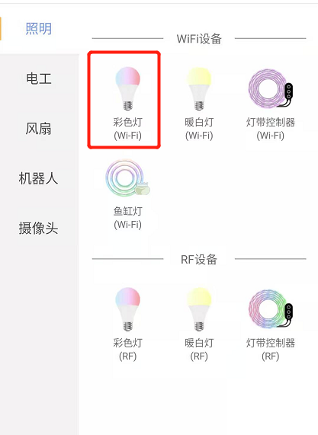

1. 按APP提示进行配网操作

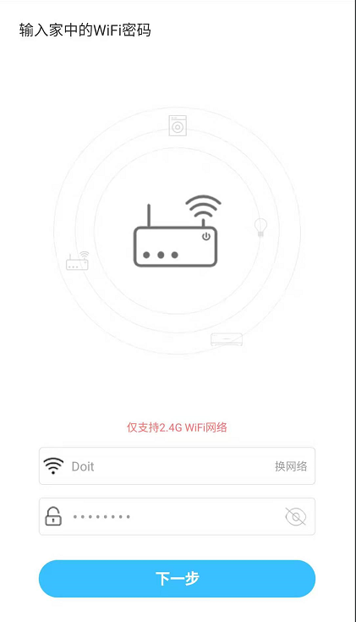 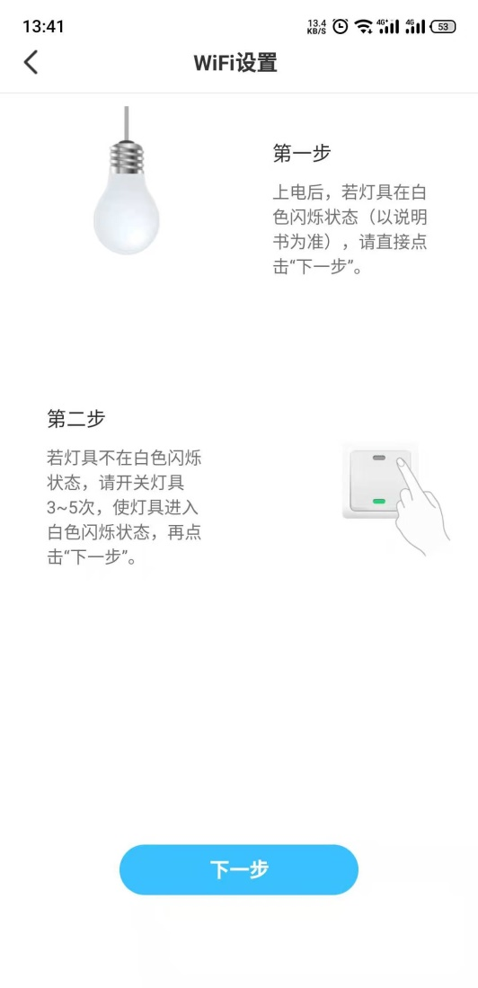

4.添加设备成功，能从Dohome APP控制设备

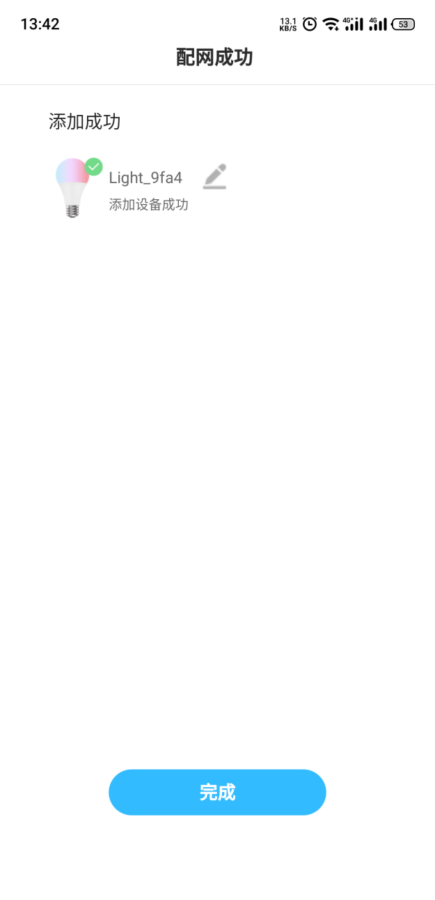 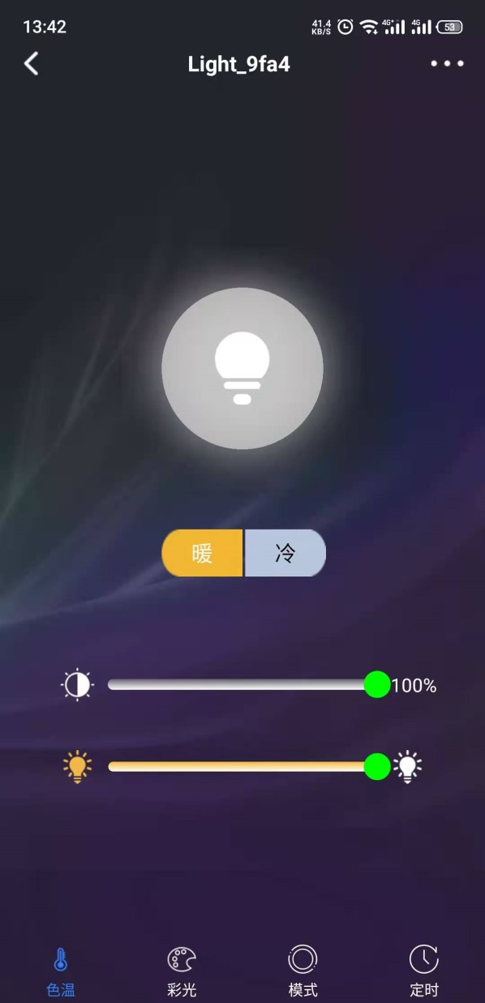

配网成功后，可使用app控制，也可以绑定智能音箱控制。

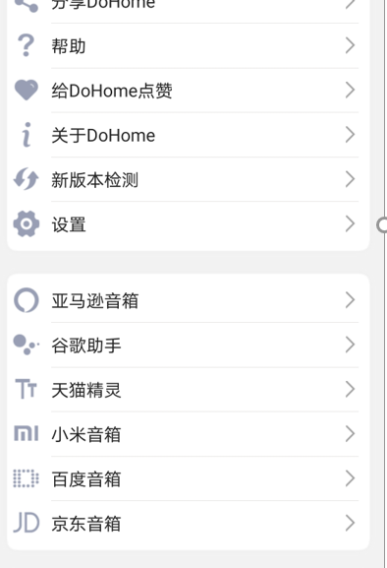

绑定完智能音箱的账号后，就可以使用我们自己的智能音箱进行控制。

## 6.2. dolphin蓝牙跳蛋

通过PWM控制震动马达的转速实现不同的震动强度变化，通过蓝牙连接设备，APP下发蓝牙指令实现设备的控制。

**项目地址：**https://github.com/SmartArduino/Doiting_BL/tree/master/examples/dolphin

蓝牙初始化：

void do_ble_init(void){

    // Initialize BLE controller

    LOGI(TAG, "do_ble_init ");

    ble_controller_init(configMAX_PRIORITIES - 1);

    //Initialize BLE Host stack

    hci_driver_init();

    bt_enable(bt_ready_cb);

    bt_set_name("LVS-Lush122-XT");

    bt_gatt_service_register((struct bt_gatt_service *)&dis);

    notify_attrs = &ble_attrs[1];

    bt_conn_cb_register(&conn_callbacks);

    ble_start_advertise();

}

蓝牙接收到的数据处理：

//蓝牙处理函数

static void ble_reve_cb(struct bt_conn *conn, const char *buf, u16_t len){

    char cmd[30] = "";

    char data[15] = "";

    char ret_str[20] = "OK";

    //LOGI(TAG, "ble_reve_buf: %s", buf);

    //do_ble_notify(conn, ret_str, strlen(ret_str));

    char *dp = strchr(buf,';');

    if(dp == NULL){

        return;

    }else{

        *dp = '\0';

    }

    LOGI(TAG, "ble_reve_buf: %s", buf);

    char *p = strchr(buf,':');

    if(p != NULL){

        strncpy(cmd, buf, p-buf);

        strncpy(data, p+1, len-(int)(p-buf)-2);

    }else{

        strcpy(cmd, buf);

        cmd[len-1] = '\0';

    }

    LOGI(TAG, "cmd: %s  data: %s", cmd, data);

    if(CDM_CMP(cmd, "Status")){

        LOGI(TAG, "get Status");

        do_ble_notify(conn, ret_str, strlen(ret_str));

    }

    else if(CDM_CMP(cmd, "Vibrate")){           //蓝牙在线模式控制

        LOGI(TAG, "set Vibrate");

        vibrate = atoi(data);

       Preset=0;

       current_Preset=0;

       //do_ble_notify(conn, ret_str, strlen(ret_str));

    }

    else if(CDM_CMP(cmd, "Preset")){            //9种预设模式选择

        LOGI(TAG, "set Vibrate");

        Preset = atoi(data);

    }

    else if(CDM_CMP(cmd, "Battery")){           //获取电量

        int32_t percent=get_battery();           //电池百分比

        if(percent==100) {ret_str[0]='1';ret_str[1]='0';ret_str[2]='0';}

        else{

        int8_t shiwei= percent/10; int8_t gewei= percent%10;

        ret_str[0]='0';

        ret_str[1]=shiwei+'0';

        ret_str[2]=gewei+'0';

    }

        ret_str[3]=';';

        do_ble_notify(conn, ret_str, strlen(ret_str));//设备蓝牙回复当前电量

    }

    else if(CDM_CMP(cmd,"Light")){      //灯光闪烁开关

        if(data[0]=='o'&&data[1]=='n'){

        light_flag=true;

        if(ble_connect) bl_gpio_output_set(LED_STATUS, 0);

        }

        if(data[0]=='o'&&data[1]=='f'&&data[2]=='f'){

        light_flag=false;

        }

    }

    else if(CDM_CMP(cmd,"PowerOff")){   //关闭设备

        sleep_start();

    }

    else if(CDM_CMP(cmd,"OTA")){         //蓝牙发送  OTA;   进入OTA

    LOGI(TAG, "OTA");

    ota_flag=true;

    flash_storage_init();

    wifi_init(wifi_event_handler);

    vTaskDelay(500 / portTICK_RATE_MS);

    wifi_setup_sta();

    ota_time= hal_timer_now_s();          //记录OTA开始的时间

    char ota_ret[20]="OTA_START";

    do_ble_notify(conn, ota_ret, strlen(ota_ret));

    }

    else if(CDM_CMP(cmd,"WIFI")){          //蓝牙配网指令： "WIFI:账号，密码;"

    LOGI(TAG, "SET WIFI ");

    user_ssid_t *wifi_info = flash_get_user_ssid_config();

    memset(wifi_info->ssid, 0, sizeof(wifi_info->ssid));

    memset(wifi_info->password, 0, sizeof(wifi_info->password));

    flash_ssid_config_write();

    char *p = strchr(data,',');

      if(p != NULL){

        strncpy(wifi_info->ssid, data, p-data);

        strncpy(wifi_info->password, p+1, len-(int)(p-data)-2);

        flash_ssid_config_write();

        char ret[20]="SET_WIFI";

        do_ble_notify(conn, ret, strlen(ret));

        do_ble_notify(conn, wifi_info->ssid, strlen(wifi_info->ssid));

        do_ble_notify(conn, wifi_info->password, strlen(wifi_info->password));

    LOGI(TAG,"saved SSID: %s, passwd: %s", wifi_info->ssid, wifi_info->password);

    }

    }

    vTaskDelay(100 / portTICK_RATE_MS);

    //do_ble_notify(conn, ret_str, strlen(ret_str));

}

void sleep_task(void *arg){           //大于1200S无震动，进入休眠模式

static int times=0;

while(1){

//LOGI(TAG, "start sleep");

    if(Grade==0&&vibrate==0&&(charge_status == DISCHARGE)&&Preset==0) times++;

    else times=0;

    if(ota_flag) times =0;

   //LOGI(TAG, "times:%d",times);

    while(times>1200) {

        hal_hbn_init(&key_weakup_pin, 1);

        hal_hbn_enter(0);}

    while(ota_flag&&(hal_timer_now_s()-ota_time>300)){

        hal_hbn_init(&key_weakup_pin, 1);

        hal_hbn_enter(0);

    }

        vTaskDelay(1000 / portTICK_RATE_MS);

}

}

对蓝牙下发的指令进行解析，根据解析后的指令经行震动马达和灯光的控制：

void mada_task(void *arg){         //mada模式

uint32_t duty = 0;

int i=0;

while(1){

    if(!ble_connect&&(charge_status == DISCHARGE)){                        //四档离线模式

        if(Grade==0) motor_g_set_vibrate(0);

        if(Grade==1) motor_g_set_vibrate(8);

        if(Grade==2) motor_g_set_vibrate(12);

        if(Grade==3) motor_g_set_vibrate(16);

        if(Grade==4) motor_g_set_vibrate(20);

    }

    else if(ble_connect&&(charge_status == DISCHARGE)&&Preset==0){          //蓝牙在线模式

        motor_g_set_vibrate(vibrate);

        if(vibrate==0)led_status_flash(0);

    }

    else if(ble_connect&&(charge_status == DISCHARGE)&&Preset!=0){

        memcpy(currentPreMod,presetMod[Preset-1],8);

        for(i=0;i<8;i++){

        duty =currentPreMod[i]*100;

        motor_g_set_duty(duty);

        current_Preset=currentPreMod[i];

        if(light_flag){led_status_flash(115-current_Preset);}                   //9种预设模式灯光，在此实现跟马达同时变化

        vTaskDelay(300 / portTICK_RATE_MS);

        LOGI(TAG, "presetMod:%d",currentPreMod[i]);

    }

    }

    else {motor_g_set_vibrate(0);Grade=0;vibrate=0;}

    vTaskDelay(100/portTICK_RATE_MS);

}

}

9种预设模式变化频率，可以在此调整每个模式下的震动频率变化

const uint8_t presetMod[9][8] =

{

        { 100, 20, 100, 20, 100, 20, 100, 20 },     //Mod1

        { 50, 100, 50, 100, 50, 100, 50, 100 },     //Mod2

        { 40, 60, 80, 100, 100, 80, 60, 40 },       //Mod3

        { 100, 25, 100, 25, 100, 25, 100, 25 },     //Mod4

        { 75, 100, 75, 100, 75, 100, 75, 100 },     //Mod5

        { 20, 100, 60, 100, 60, 100, 30, 60 },      //Mod6

        { 75, 30, 20, 30, 100, 30, 25, 60 },        //Mod7

        { 100, 100, 100, 100, 100, 100, 100, 100 }, //Mod8

        { 38, 100, 80, 47, 28, 20, 28, 44 },        //Mod9

};

将程序编译好后烧录到芯片中，手机下载APP，连接设备蓝牙控制震动马达。

1.扫码下载APP



2.连接设备

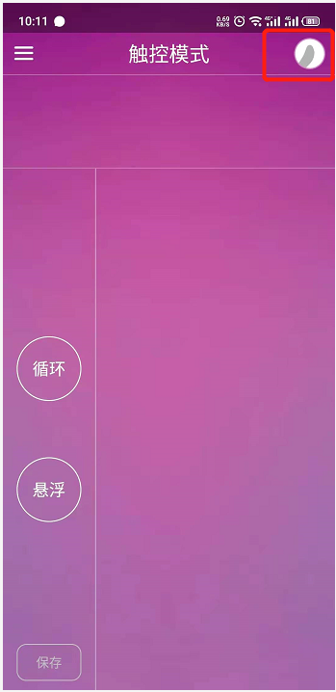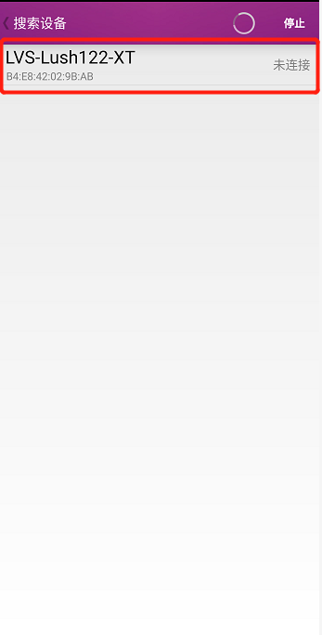

1. APP控制设备，可在APP选择多种震动模式

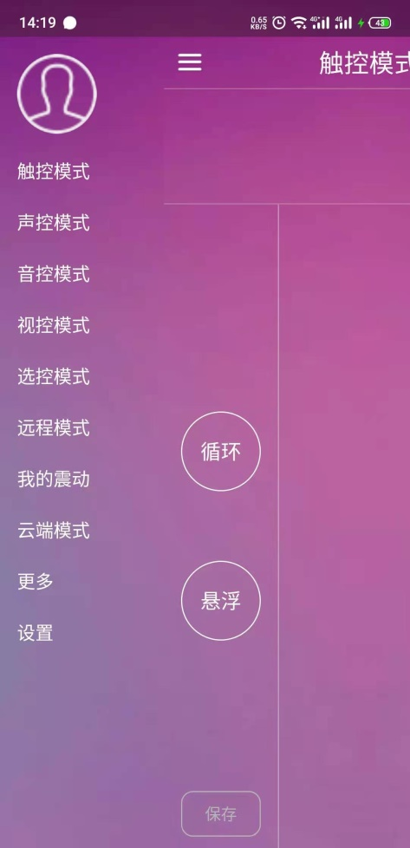

## 6.3.AT指令

BL602/BL604模组都支持AT固件进行快速开发，AT固件的demo在SDK目录下的\customer_app\bl602_demo_at，本例程通过AT指令实现一些wifi和ble的一些操作。

编译完成后，在烧录前需要最烧录工具下的一个文件就修改，打开该文件，找到uart部分将两组uart所用的引脚互换，修改后保存，保存后烧录固件到模块。

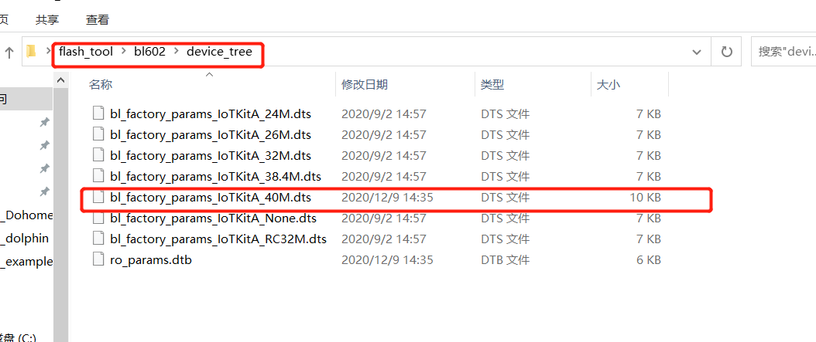

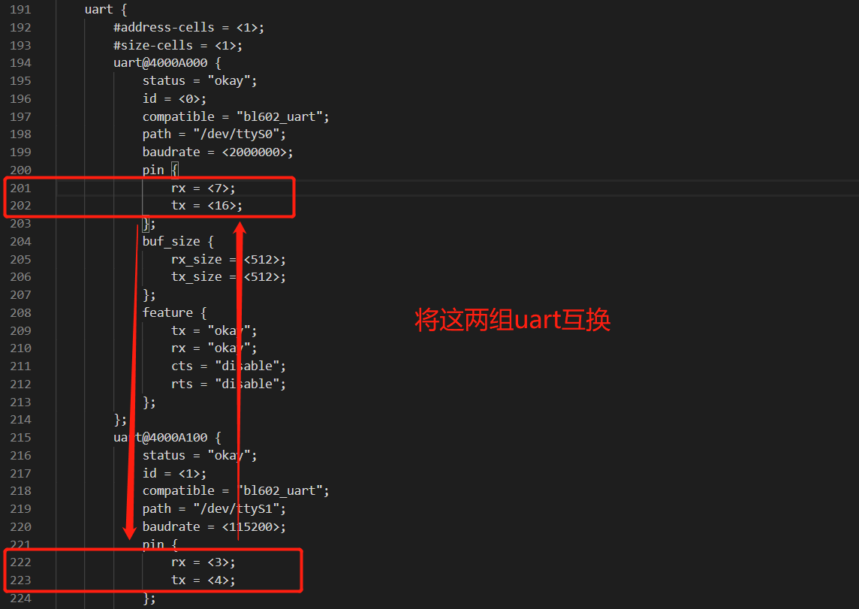

复位模块，选择波特率为115200，发送AT返回OK则说明AT固件运行正常

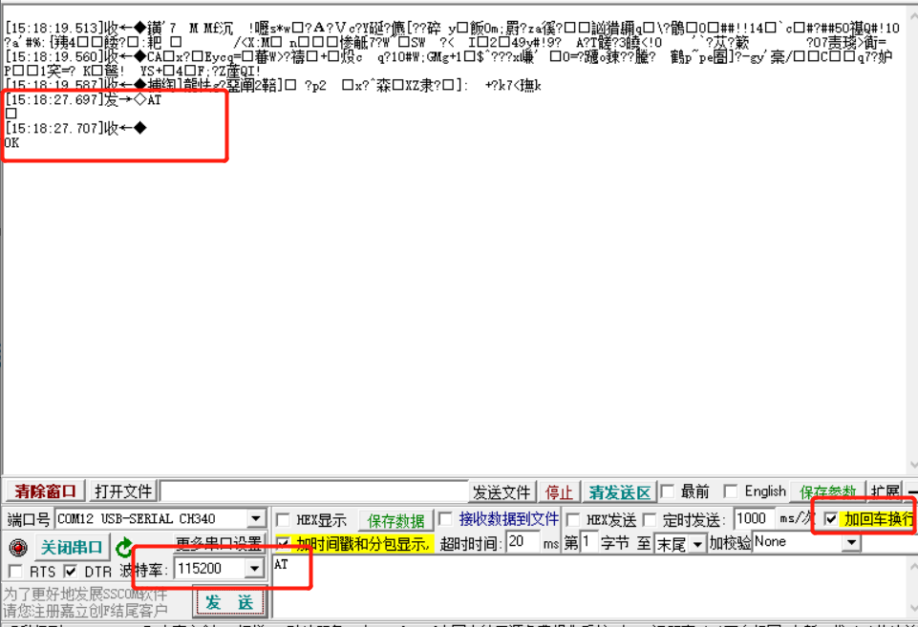

**TCP server测试**

1.设置wifi模式：AT+CWMODE=1

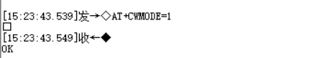

2.连接wifi：AT+CWJAP=Doit,doit3305

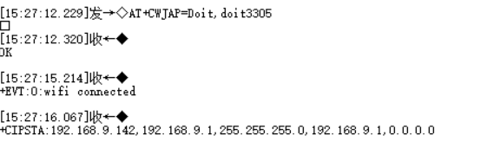

3.设置自动连接: AT+CWAUTOCONN=1

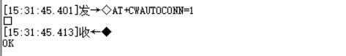

5.建立TCP server: AT+CIPSERVER=1,80

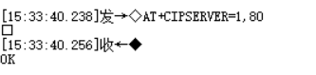

6.用TCP测试工具进行通讯测试，

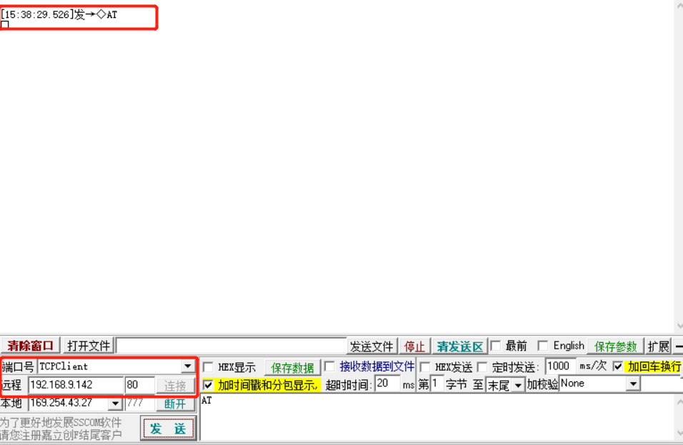

客户端的串口输出：

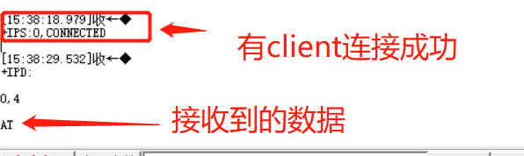

**TCP CLITNT测试**

1.设置wifi模式：AT+CWMODE=1



2.连接wifi：AT+CWJAP=Doit,doit3305



3.设置自动连接: AT+CWAUTOCONN=1



4.在测试工具中新建一个TCP server

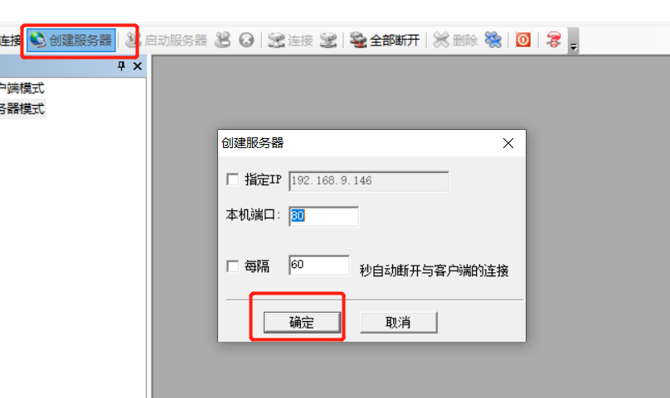

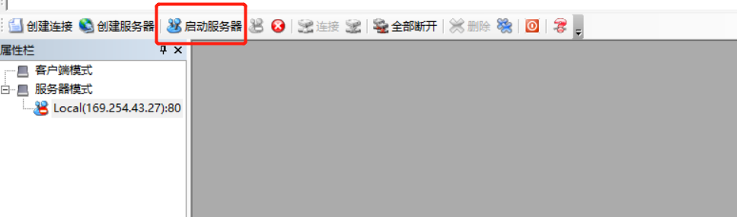

5.查询PC的IP地址，用于连接TCP server,进入CMD窗口，输入ipconfig

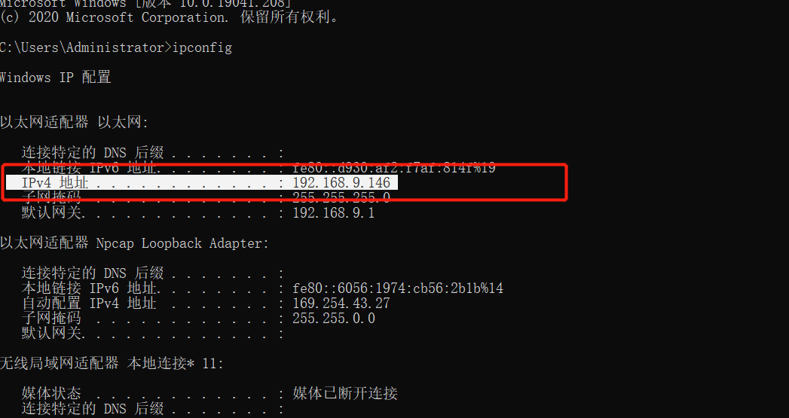

6.连接TCP server: AT+CIPSTART=1,TCP,192.168.9.146,80

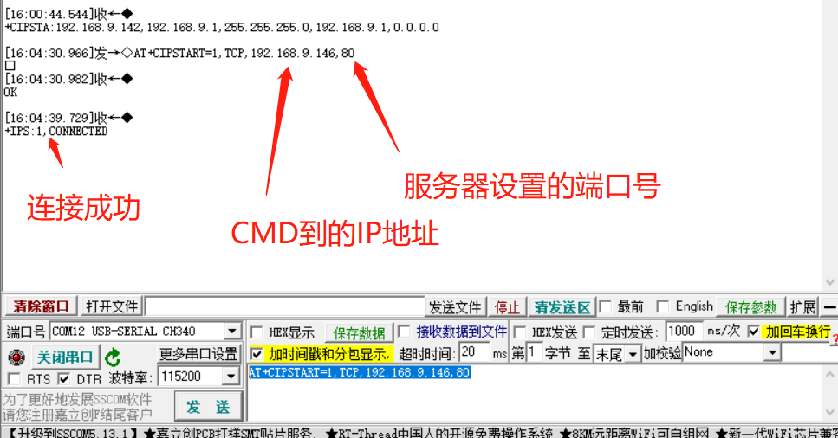

7.收据收发测试

服务器发送数据到模块：

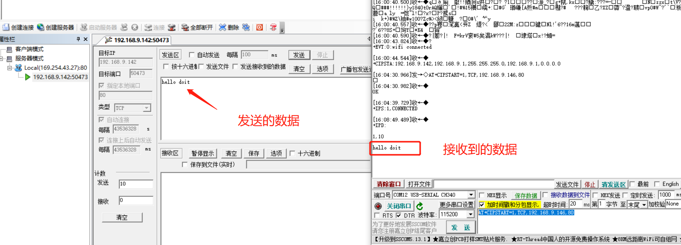

模块发送数据到TCP server:

1.发送数据指令：AT+CIPSEND=1,11

表示即将向 id 为 1 的连接发送 11 字节的数据

2.发送需要发送的数据

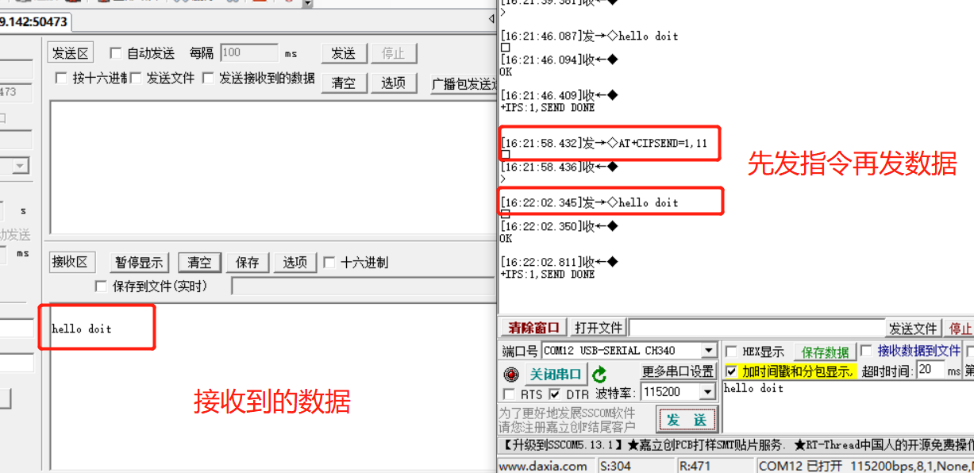

AT指令的其他开发，可根据BL602AT指令集进行开发。

# 免责申明和版权公告

本文中的信息，包括供参考的 URL 地址，如有变更，恕不另行通知。

文档“按现状”提供，不负任何担保责任，包括对适销性、适用于特定用途或非侵权性的任何担保，和任何提案、规格或样品在他处提到的任何担保。本文档不负任何责任，包括使用本文档内信息产生的侵犯任何专利权行为的责任。本文档在此未以禁止反言或其他方式授予任何知识产权使用许可，不管是明示许可还是暗示

许可。

Wi-Fi 联盟成员标志归 Wi-Fi 联盟所有。

文中提到的所有商标名称、商标和注册商标均属其各自所有者的财产，特此声明。



注 意

由于产品升级或其他原因，本手册内容有可能变更。深

圳四博智联科技有限公司保留在没有任何通知或者提示

的情况下对本手册的内容进行修改的权利。本手册仅作

为使用指导，深圳四博智联科技有限公司尽全力在本手

册中提供准确的信息，但是并不确保手册内容完全没有

错误，本手册中的所有陈述、信息和建议也不构成任何

明示或暗示的担保。